浙金•汇业357号阳光城愉景公馆项目集合资金信托计划
2020年11-12月监管报告

项目名称：浙金•汇业357号阳光城愉景公馆项目集合资金信托计划
委托方：浙商金汇信托股份有限公司
受托方：北京康信君安资产管理有限公司
监管人员：林素华
日期：二零二零年十二月七日
目录
1项目基本情况 1
2重大事件披露 1
3项目五证办理及施工进度情况 2
3.1项目五证办理情况说明 2
3.2项目2020年11月施工进度情况 3
4印鉴使用情况 7
5合同签订情况 10
6项目销售情况 12
7资金情况 13
7.1资金流出情况 13
7.2各账户余额 13
附件 15
附件一 标的项目平面图 15
附件二 退场共管资料交接清单 16
附件三 银行账户余额 17
附件四 销售明细总表 18

为了方便阅读之目的，本报告中将部分名称简写为：
·项目公司：清远市泽辉利远房地产有限公司
·浙金信托：浙商金汇信托股份有限公司
·康信君安：北京康信君安资产管理有限公司

1项目基本情况
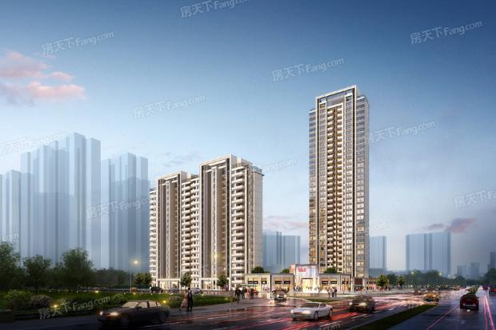
标的项目为项目公司建设的阳光城·愉景公馆项目，位于广东省清远市富强路与峡江路的交汇处。标的项目用地面积约11006.63㎡，规划总建筑面积约36693.97㎡，其中地上规划建设2栋总高18层住宅楼（1#、2#）、1栋总高33层住宅楼（3#）及1栋商业配套楼（5#）。国有建设用地使用权出让年期为居住70年、商业40年，预计2021年全部交付使用。

2重大事件披露
2020年12月1日康信君安收到浙金信托同意退场的申请，于12月2日在项目公司工作人员的见证下，康信君安监管退场，与项目公司相关人员进行了标的项目共管资料的移交工作。退场共管资料交接清单详见附件二。

3项目五证办理及施工进度情况

3.1项目五证办理情况说明
截至2020年11月30日，该项目已经取得了不动产权证书、建设用地规划许可证、建设工程规划许可证、建筑工程施工许可证、1栋、2栋、3栋及5栋的预售许可证，具体证照办理进度情况如下：
截至2020年11月项目五证办理进度情况表
五证 | 实际进度
不动产权证书 | 已于2018-08-06日核发
建设用地规划许可证 | 已于2018-07-07日核发
建设工程规划许可证 | 1栋、2栋、3栋、5栋已于2018-8-28日核发，地下室已于2020-05-19日核发
建筑工程施工许可证 | 已于2018-09-21日核发
预售许可证 | 1栋于2019-07-17日核发，2栋于2019-08-23日核发  3栋及5栋于2019年11月20日核发
取得不动产权证书明细表
序号 | 土地证号 | 权利人 | 坐落 | 用途 | 土地（㎡） | 使用期限 | 备注
1 | 粤（2018）清远市不动产权第0056611号 | 清远市泽辉利远房地产有限公司 | 清远市新城E33号区 | 城镇住宅用地 | 11006.63 | 2018年07月26日起  2088年07月25日止 | - 国有建设用地使用权出让合同编号：441801-2018-000026  - 本宗地兼容零售商业用地，土地使用年限为城镇住宅用地70年，商服用地40年

取得建设用地规划许可证明细表
序号 | 证号 | 项目名称 | 用地位置 | 用地性质 | 用地面积（㎡） | 备注
1 | 地字第用地许可A20180017号 | 申请核发清城区横荷街道E33号区（宗地编号：441802004003GB00007）局部地块规划条件 | 清城区横荷街道E33号区 | 二类居住用地R2 | 11006.63
取得建设工程规划许可证明细表
序号 | 证号 | 建设项目名称 | 层 数 |  | 建筑面积（m2）
序号 | 证号 | 建设项目名称 | 地上 | 地下 | 地上 | 地下
1 | 建字第工程许可A20180491号 | 1号楼 | 18层 | —— | 6354.6 | ——
2 | 建字第工程许可A20180492号 | 2号楼 | 18层 | —— | 6354.6 | ——
3 | 建字第工程许可A20180493号 | 3号楼 | 32层 | —— | 14213.6 | ——
4 | 建字第工程许可A20180494号 | 5号楼 | 1层 | —— | 681.31 | ——
5 | 建字第工程许可A20180498号 | 地下室 | —— | 2层 | —— | 9096.16
取得建筑工程施工许可证明细表
序号 | 证号 | 工程名称 | 建设地址 | 建设规模（㎡） | 备注
1 | 441802201809210101 | 愉景公馆1、2、3、5号楼及地下室 | 清城区横荷街道E33号区 | 36,700.27
取得商品房预售许可证明细表
序号 | 证号 | 项目名称 | 预售房屋建筑面积（平方米） | 预售房屋栋号及楼层 | 预售款专用账户 | 预售房屋占用土地是否抵押
1 | 清建预售许字第2019119号 | 愉景公馆1号楼 | 6361.92平方米（72套）住宅 | 愉景公馆1号楼；18层 | 中国工商银行股份有限公司清远新城支行，账号：2018020629200292837 | 否
2. | 清建预售许字第2019141号 | 愉景公馆2号楼 | 6361.92平方米（72套）住宅 | 愉景公馆2号楼；18层 | 中国工商银行股份有限公司清远新城支行，账号：2018020629200292837 | 否
3 | 清建预售许字第2019206号 | 愉景公馆3、5号楼 | 13226.77平方米（124套）住宅、1273.87平方米（19套）商业用房 | 愉景公馆3、5号楼；3号楼共32层，5号楼共1层 | 中国工商银行股份有限公司清远新城支行，账号：2018020629200292837 | 否

3.2项目2020年11月施工进度情况
截至2020年11月30日，标的项目售楼处已实现对外开放，各楼栋工程进度情况：
1、1、2、3号楼二遍腻子完成；
2、1、2号楼橱柜柜体及室内门套安装完成、3号楼完成；
3、外墙真石漆完成100%；整改完成90%；
4、园林大乔、灌木种植完成，地被及草皮完成100%；
5、室内淋浴屏安装1、2号楼完成；
6、园林围墙结构及栏杆安装完成；
7、3号楼窗扇安装完成；
8、1、2、3号楼喷漆完成；
9、1、2、3号楼插座面板安装完成；
10、园林铺装完成100%；
11、木地板安装完成；
12、地下室及楼梯间腻子打磨完成；
13、地下室负一层喷漆完成30%。
施工进度分析：
精装总进度滞后；室内精装贴砖、吊顶完成，室内腻子完成、喷漆完成；插座及开关面板安装完成80%；室内喷完成100%，点补未进行；3号楼窗台石剩三层未安装；1、2、3号楼木地板安装完成；淋浴屏及马桶安装完成；橱柜、玄关柜柜体安装完成；铝窗窗扇、栏杆安装完成，百叶安装完成；室内门边收口完成，地下室地坪完成，车位划线完成；外墙涂料完成，部分整改不到位，天面色差未整改；园林完成；地下室及楼梯间腻子打磨完成。
（转下页）
标的项目现场照片（2020年11月）
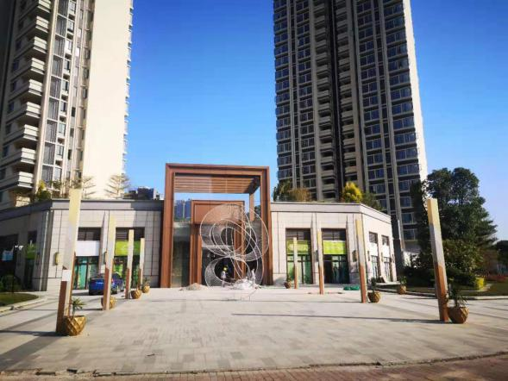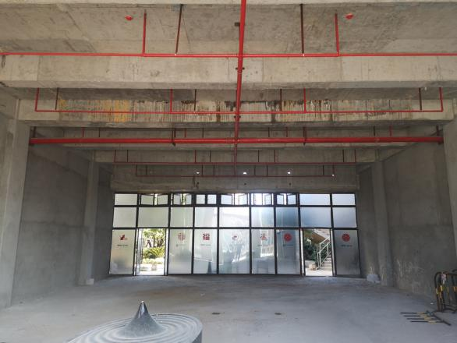

1、5 #售楼部外观 2、5 #售楼部内部

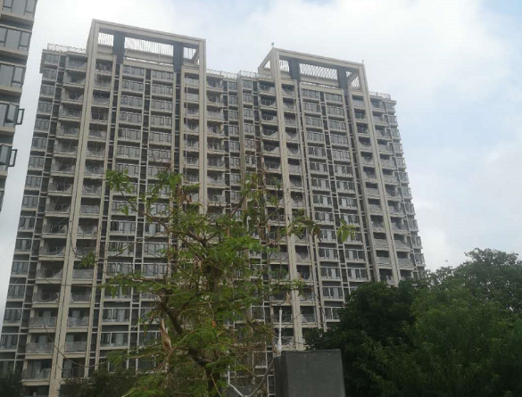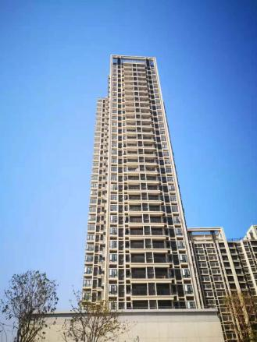

3、1#、2#楼地上主体结构已封顶 4、3#楼地上主体结构已封顶

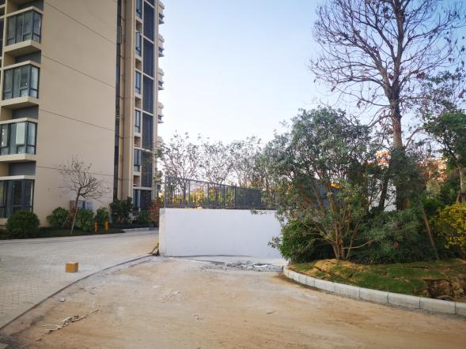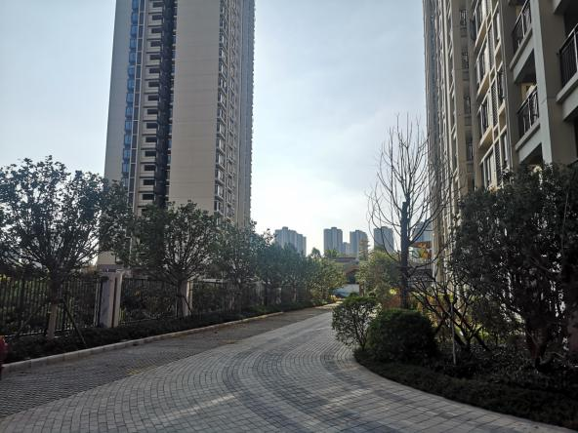

- 施工现场 6、施工现场
标的项目现场照片（2020年11月）

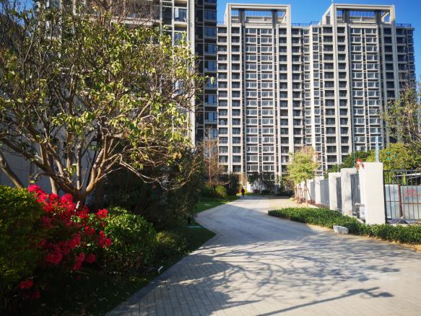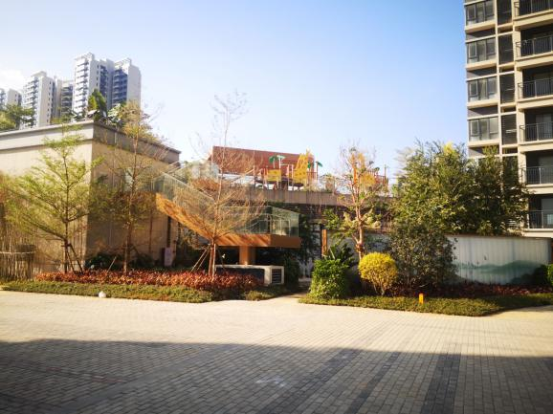

7、施工现场 8、施工现场

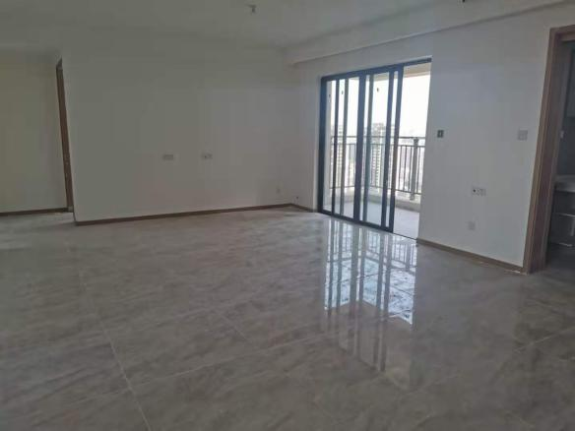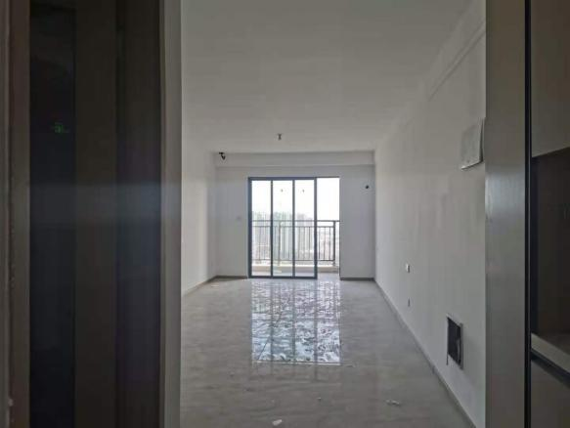

- 施工现场内观 10、施工现场内观

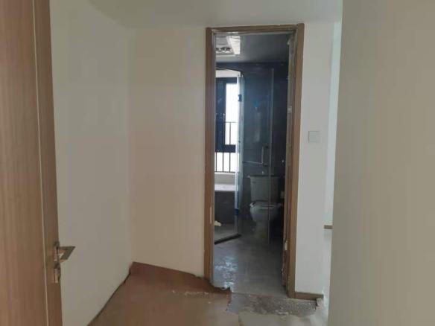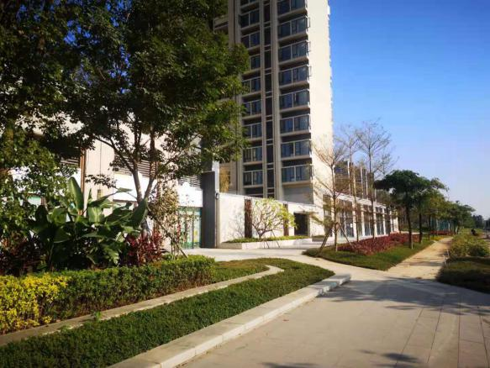

11、施工现场内观 12、项目周边环境

4印鉴使用情况
对于印章的使用，项目公司人员按照监管协议规定，履行印章使用流程，填写印章使用登记表，康信资管监管人员了解用印事由，重大事项通过邮件等方式向浙金信托有关人员提交用印申请，待浙金信托有关人员批复后方给予盖章。使用情况详见下表：
2020年11月印章使用情况表
日期 | 印鉴名称及使用次数 | 用印事由 | 用印材料 | 申请部门 | 经办人 | 监印人
2020-11-2 | 公章（8）、法人章（2） | 关于清远富强路项目防雷竣工验收合格报告领取授权书的用印申请（流程序号：2973426） | 1、授权书  2、防雷产品安装记录表 | 项目管理部 | 李敬 | 林素华、李鑫婷
2020-11-2 | 公章（2） | 关于清远愉景公馆项目3#、5#楼商铺空气检测的事宜用印的申请（流程序号：2966823） | 工程指令单 | 项目管理部 | 栗迎杰 | 林素华、李鑫婷
2020-11-2 | 公章（33）、法人章（2） | 关于清远愉景公馆公变及专变供用电合同、供电协议用印的申请（流程序号：2980780） | 1、供电方案协议（报装编号：03180010000311160334）  2、清城供电局业扩报装告知书补充协议  3、中高压客户用电报装服务告知书  4、供电方案协议（报装编号：03180010000311165046）  5、非居民客户新装用电业务申请表  6、供用电合同高压（合同编号：0318010214737554）  7、供用电合同高压（合同编号：0318010214738531） | 项目管理部 | 李敬 | 林素华、李鑫婷
2020-11-6 | 公章（648） | 关于清远愉景公馆项目办理消防验收用印的申请（流程序号：2986926） | 1、电动机等供货证明  2、防火阀等供货证明  3、防火卷帘等供货证明  4、防火门供货证明  5、灭火器等供货证明  6、手提灭火器供货证明  7、消防产品供货证明  8、建筑工程消防设计审核意见书  9、直流枪等供货证明  10、监理单位营业执业及人员证件  11、审图单位营业执业及人员证件  12、消防单位营业执业及人员证件  13、建设工程竣工验收消防施工质量监理评估报告  14、总包单位营业执业及人员证件  15、图纸目录（各专业蓝图）  16、设计单位营业执业及人员证件  17、单位（子单位）工程质量竣工验收记录  18、建筑工程竣工验收消防查验报告  19、特殊建设工程消防验收申请表  20、清远市建设工程施工图设计文件审查合格书  21、建设工程消防施工竣工报告  22、建筑消防设施检测报告 | 工程管理部 | 苏碧仪 | 林素华、李鑫婷
2020-11-6 | 公章（8） | 关于清远愉景公馆项目5#楼门窗恢复的事宜用印的申请（流程序号：2973130） | 1、工程指令单（深圳市启瑞建设工程有限公司）  2、工程指令单（中外环宇城建有限公司） | 项目管理部 | 栗迎杰 | 林素华、李鑫婷
2020-11-6 | 公章（19） | 关于清远愉景公馆项目商铺客户缴纳维修基金所需资料用印的申请（流程序号：3009563） | 委托开户通知书 | 营销管理部 | 刘思恩 | 林素华、李鑫婷
2020-11-6 | 公章（7） | 关于愉景公馆1、3号楼销售价格调整事项用印申请(流程序号：3015460) | 1、销售价格调价申请报告  2、1号楼清远市新建商品住房销售价格备案表  3、3号楼清远市新建商品住房销售价格备案表  4、1号楼清远市商品住房销售价格情况表  5、3号楼清远市商品住房销售价格情况表 | 报批报建部 | 谢杰锋 | 林素华、李鑫婷
2020-11-9 | 公章（47）、法人章（14） | 关于清远愉景公馆项目商铺3号楼及商铺5号楼（共19套）房源资料用印的申请(流程序号：3015052) | 5号楼104徐国辉商品房买卖合同（预售）、授权委托书、业主身份证复印件、定金和首期POS单、预购商品房及房地产转移预告登记约定书、不动产登记申请表 | 营销管理部 | 刘思恩 | 林素华、李鑫婷
2020-11-16 | 公章（47）、法人章（14） | 关于清远愉景公馆项目商铺3号楼及商铺5号楼（共19套）房源资料用印的申请(流程序号：3015052) | 5号楼107许志刚商品房买卖合同（预售）、授权委托书、业主身份证复印件、定金和首期POS单、预购商品房及房地产转移预告登记约定书、不动产登记申请表 | 营销管理部 | 刘思恩 | 林素华、李鑫婷
2020-11-17 | 公章（18）、法人章（6） | 关于阳光城清远愉景公馆信报箱施工合同用印的申请（流程序号：2871045） | 阳光城清远愉景公馆项目信报箱施工合同 | 报批报建部 | 谢杰锋 | 林素华、李鑫婷
2020-11-17 | 公章（4）、法人章（3） | 关于《清远市泽辉利远房地产有限公司》因开通电子印章使用公章及法人章的用印申请(流程序号：3032727) | 1、电子印章采集表  2、电子印章申请表 | 营销管理部 | 刘思恩 | 林素华、李鑫婷
2020-11-17 | 公章（2） | 关于《清远市泽辉利远房地产有限公司》因开通电子印章使用公章的用印申请（流程序号：3037335） | 1、营业执照（副本）复印件  2、经办人身份证复印件 | 营销管理部 | 刘思恩 | 林素华、李鑫婷
2020-11-20 | 公章（1） | 关于《清远市泽辉利远房地产有限公司》因开通电子印章使用公章的用印申请（流程序号：3059975） | 信息交互终端订购单 | 营销管理部 | 刘思恩 | 林素华、李鑫婷
2020-11-20 | 公章（46）、法人章（14） | 关于愉景公馆项目1、2、3号楼共268套房源资料用印申请(流程序号：2227806) | 3号楼2403林思施商品房买卖合同（预售）、授权委托书、业主身份证复印件、定金和首期POS单、预购商品房及房地产转移预告登记约定书、不动产登记申请表、住房公积金个人住房贷款 | 营销管理部 | 卢翠珊 | 林素华、李鑫婷
2020-11-23 | 公章（10）、法人章（2） | 关于广州众天会计师事务所（普通合伙）审计业务约定书用印的申请（流程序号：2913092） | 审计咨询服务合同 | 财务管理部 | 许蓉 | 林素华、李鑫婷
2020-11-23 | 公章（3） | 关于愉景公馆项目基坑支护设计变更用印的申请（流程序号：999363） | 工程指令单 | 设计管理部 | 陈晓城 | 林素华、李鑫婷
2020-11-24 | 公章（51）、法人章（14） | 关于清远愉景公馆项目商铺3号楼及商铺5号楼（共19套）房源资料用印的申请(流程序号：3015052) | 5号楼105广东汇通圆服务有限公司商品房买卖合同（预售）、授权委托书、业主身份证复印件、定金和首期POS单、预购商品房及房地产转移预告登记约定书、不动产登记申请表、营业执照（副本） | 营销管理部 | 刘思恩 | 林素华、李鑫婷
2020-11-24 | 公章（51）、法人章（14） | 关于清远愉景公馆项目商铺3号楼及商铺5号楼（共19套）房源资料用印的申请(流程序号：3015052) | 5号楼106广东汇通圆服务有限公司商品房买卖合同（预售）、授权委托书、业主身份证复印件、定金和首期POS单、预购商品房及房地产转移预告登记约定书、不动产登记申请表、营业执照（副本） | 营销管理部 | 刘思恩 | 林素华、李鑫婷
2020-11-24 | 公章（2） | 关于清远愉景公馆项目5号楼首层商铺05号及06号客户（广东汇通圆服务有限公司）于2020年10月30日转账交付定金时，转账单上备注的房号与合同房号不一致情况说明用印的申请（流程序号：3078767） | 1、情况说明（清远愉景公馆5号楼首层商05号）  2、情况说明（清远愉景公馆5号楼首层商06号） | 营销管理部 | 刘思恩 | 林素华、李鑫婷
2020-11-24 | 公章（3）、法人章（3） | 关于愉景公馆竣工档案报送责任书、委托书事项用印申请（流程序号：3080360） | 1.清远市建设工程档案报送责任书  2.委托书 | 报批报建部 | 谢杰锋 | 林素华、李鑫婷
2020-11-26 | 公章（4） | 关于清远愉景公馆项目工程灯具甲供变乙供合约变更审批用印的申请（流程序号：2543309） | 工程指令单（中外环宇城建有限公司） | 合约管理部 | 李美仪 | 林素华、李鑫婷
2020-11-26 | 公章（12） | 关于清远愉景公馆项目大区批量室内精装修工程设计变更用印的申请（流程序号：2772982） | 1、工程指令单（中外环宇城建有限公司）  2、工程指令单（广东联塑领尚家居有限公司）  3、工程指令单（广东景龙建设集团有限公司） | 设计管理部 | 董剑斌 | 林素华、李鑫婷
2020-11-26 | 公章（4） | 关于清远愉景公馆项目办理永水验收的用印申请（流程序号：3094864） | 二次供水工程验收表 | 工程管理部 | 苏碧仪 | 林素华、李鑫婷
2020-11-26 | 公章（18）、法人章（6） | 关于阳光城集团广州区域公司愉景公馆项目第三方零星工程合同用印的申请（流程序号：3039353） | 阳光城集团广州区域公司愉景公馆项目第三方零星工程合同 | 合约管理部 | 高羡 | 林素华、李鑫婷
2020-11-26 | 公章（18）、法人章（6） | 关于阳光城集团广州区域公司愉景公馆项目物业用房及公共卫生间装修工程合同用印的申请（流程序号：2814414） | 阳光城集团广州区域公司愉景公馆项目物业用房及公共卫生间装修工程合同 | 合约管理部 | 高羡 | 林素华、李鑫婷

5合同签订情况
2020年11月01日至11月30日，项目公司共计签订合同21份，详见合同签订情况表：
2020年11月合同签订情况表
序号 | 对方单位 | 合同文件名称 | 合同内容 | 合同金额（元） | 签约日期
1 | 中外环宇城建有限公司 | 阳光城集团广州区域公司清远愉景公馆项目总承包工程 | 清远市愉景公馆项目，根据住建局要求，为满足竣备要求，底层商铺（3#楼和5#楼）需要做空气检测，项目安排贵司进行商铺空气检测的备案及跟踪落实检测事宜，相关费用以签证方式支付。 | 原合同金额为56,161,432.99元，本次变更金额为24,939.20元，累计变更后合同总金额为56,186,372.19元 | 2018-9-1
2 | 广东电网有限责任公司清远清城供电局 | 供电方案协议（报装编号：03180010000311160334） | 高低压配电房的供电，及住户变压器及高低压柜移交至供电局管理（通电验收合格后且以供电局同意接收意见为准） | 本次不涉及到金额 | 2020-10-28
3 | 广东电网有限责任公司清远清城供电局 | 供电方案协议（报装编号：03180010000311165046） | 高低压配电房的供电，及住户变压器及高低压柜移交至供电局管理（通电验收合格后且以供电局同意接收意见为准） | 本次不涉及到金额 | 2020-10-28
4 | 广东电网有限责任公司清远清城供电局 | 供用电合同高压（合同编号：0318010214737554） | 高低压配电房的供电，及住户变压器及高低压柜移交至供电局管理（通电验收合格后且以供电局同意接收意见为准） | 本次不涉及到金额 | 2020-10-28
5 | 广东电网有限责任公司清远清城供电局 | 供用电合同高压（合同编号：0318010214738531） | 高低压配电房的供电，及住户变压器及高低压柜移交至供电局管理（通电验收合格后且以供电局同意接收意见为准） | 本次不涉及到金额 | 2020-10-28
6 | 深圳市启瑞建设工程有限公司 | 阳光城集团广州区域清远愉景公馆项目铝合金门窗、栏杆、百叶工程 | 愉景公馆5#楼售楼部，其他单位之前拆除售楼部时损坏部分外立面的铝合金门窗、玻璃、大门等，为满足商铺的空气检测及后期的竣工验收，由项目安排贵司进行恢复，相关费用以签证方式支付 | 原合同金额为3,957,409.34元，本次变更金额为10,864.38元，累计变更后合同总金额为3,968,273.72元 | 2019-6-30
7 | 中外环宇城建有限公司 | 阳光城集团广州区域公司清远愉景公馆项目总承包工程 | 总承包单位（中外环宇城建公司）于2020年5月份开始拆除5#售楼部，经项目部多次催促，至今未将拆除时损坏的铝合金门窗、玻璃、大门等恢复完成，造成无法进行商铺的空气检测及后期的竣工验收，为满足项目竣备要求，由项目安排第三方单位进行恢复，相关费用转扣总承包单位。 | 原合同金额为56,161,432.99元，本次变更金额为-11,407.60元，累计变更后合同总金额为56,150,025.39元 | 2018-9-1
8 | 5号楼104徐国辉 | 商品房买卖合同（预售） | 签订商品房买卖合同（预售） | 652,088.00 | 2020-11-3
9 | 5号楼107许志刚 | 商品房买卖合同（预售） | 签订商品房买卖合同（预售） | 612,255.00 | 2020-11-14
10 | 深圳市恒喜鑫雁五金制品有限公司 | 阳光城清远愉景公馆项目信报箱施工合同 | 清远愉景公馆项目信报箱施工及邮政验收 | 25,460.00 | 2020-10-30
11 | 3号楼2403林思施 | 商品房买卖合同（预售） | 签订商品房买卖合同（预售） | 739,425.00 | 2020-11-19
12 | 广州众天会计师事务所(普通合伙) | 审计咨询服务合同 | 清远项目因做保理准入，需提供专项审计报告  1、审计目标：截止2020年3月31日的项目资本金情况进行专项审计；  2、收费金额：5,000.00元。 | 5,000.00 | 2020-06-01
13 | 广州粤嘉工程技术有限公司 | 阳光城集团广州区域清远愉景公馆项目基坑支护工程 | 该变更是根据基坑支护施工论证方案专家意见，对愉景公馆项目基坑支护进行修改，主要的修改内容如下：  1、补充场地周边既有地下管线相关信息；  2、设计概况中，“3区为三级”改为“5区为三级”；  3、3区设计方案按照CZK7钻孔复核，经复核，并补充计算书；不涉及图纸修改。  4、场地南端出土口原暂定于场地西南侧，根据施工组织方案，现调整至场地南端，因此专家要求补充该出土口处的计算书。图纸仅修改出入口位置。  本次变更不涉及造价增减。 | 原合同金额为4,708,755.57元，本次变更金额为0元，累计变更后合同总金额为4,708,755.57元 | 2018-9-7
14 | 5号楼105广东汇通圆服务有限公司 | 商品房买卖合同（预售） | 签订商品房买卖合同（预售） | 2,622,760.00 | 2020-11-21
15 | 5号楼106广东汇通圆服务有限公司 | 商品房买卖合同（预售） | 签订商品房买卖合同（预售） | 882,140.00 | 2020-11-21
16 | 中外环宇城建有限公司 | 阳光城集团广州区域公司清远愉景公馆项目总承包工程 | 合同约定除应急灯外的工程灯具为甲供，因施工节点问题，现此部分灯具安排由总包乙供并施工，并要求必须在现场工程师要求的节点前完成供货并及施工。 | 原合同金额为56,161,432.99元，本次变更金额为39,817.08元，累计变更后合同总金额为56,201,250.07元 | 2018-9-1
17 | 中外环宇城建有限公司 | 阳光城集团广州区域公司清远愉景公馆项目总承包工程 | 因项目要求，95A户型、95B户型、105户型、120户型橱柜台面上方墙面插座由1100mm高调整为1300mm高，样板房厨房插座实际展示高度为1100mm高，所有户型橱柜台面上方墙面插座由1100mm高调整为1300mm高 | 原合同金额为56,161,432.99元，本次变更金额为21,433.47元，累计变更后合同总金额为56,182,866.46元 | 2018-9-1
18 | 广东联塑领尚家居有限公司 | 橱柜、浴室柜、玄关柜供货及安装合同（广州区域清远愉景公馆项目） | 因项目要求，由于95B户型、105户型燃气表安装在橱柜地柜内，进户燃气管在地柜内新增一个燃气阀，根据当地燃气规范要求，燃气阀所处的橱柜地柜门板上需增加透气网（两扇门，门扇内外双面安装） | 原合同金额为1,959,884.62元，本次变更金额为5,259.60元，累计变更后合同总金额为1,965,144.22元 | 2019-10-15
19 | 广东景龙建设集团有限公司 | 阳光城集团广州区域公司清远愉景公馆项目室内精装修工程 | 1、3#栋首层架空层天花增加铝格栅天花吊顶；  2、取消1-3#栋标准层电梯厅天花不锈钢造型饰线。 | 原合同金额为9,877,741.78元，本次变更金额为-15,267.80元，累计变更后合同总金额为9,862,473.98元 | 2019-9-30
20 | 广州市同庆建筑工程有限公司 | 阳光城集团广州区域公司愉景公馆项目第三方零星工程合同 | 清远愉景公馆项目第三方零星工程 | 484,527.16 | 2020-11-12
21 | 广州市同庆建筑工程有限公司 | 阳光城集团广州区域公司愉景公馆项目物业用房及公共卫生间装修工程合同 | 愉景公馆项目物业用房及公共卫生间装修工程 | 195,264.86 | 2020-9-6

6项目销售情况
根据项目公司提供的 《销售明细总表》，项目已取得可售套数共计287套，可售面积共计27,224.48㎡；已售套数共计286套，其中认购套数22套，草签套数8套，签约套数256套；已售面积共计27,130.24㎡，其中认购面积1,660.09㎡，草签面积903.75㎡，签约面积24,566.40㎡；累计售出合同总价22,187.42万元，其中认购合同总价1,750.87万元，草签合同总价643.36万元，签约合同总价19,793.19万元；累计收款额20,347.49万元，其中认购收款额89.00万元，草签收款总额598.36万元，签约收款总额19,660.13万元，具体的销售数据，销售明细详见附件四。
截至2020年11月30日已售出情况

已售情况 | 套数（套） | 面积（㎡） | 合同价（万元） | 已收款额（万元）
认购 | 22 | 1,660.09 | 1,750.87 | 89.00
草签 | 8 | 903.75 | 643.36 | 598.36
签约 | 256 | 24,566.40 | 19,793.19 | 19,660.13
总计 | 286 | 27,130.24 | 22,187.42 | 20,347.49

7资金情况

7.1资金流出情况
资金流出情况表
序号 | 收款方 | 资金用途 | 金额（元） | 支付时间 | 出款账户 | 备注
1 | 浙商金汇信托股份有限公司 | 还本金 | 90,100,000.00 | 2020-11-23 | 中信银行股份有限公司广州花园支行
2 | 浙商金汇信托股份有限公司 | 还利息 | 1,441,600.00 | 2020-11-23 | 中信银行股份有限公司广州花园支行
3 | 广东景龙建设集团有限公司 | 阳光城集团广州区域公司清远愉景公馆项目室内精装修工程合同第7笔付款第1单(商业汇票) | 100,000.00 | 2020-11-23 | 中信银行股份有限公司广州珠江新城支行 | 汇票到期日为2021年05月23日，未承兑
4 | 广东景龙建设集团有限公司 | 阳光城集团广州区域公司清远愉景公馆项目室内精装修工程合同第7笔付款第1单(商业汇票) | 100,000.00 | 2020-11-23 | 中信银行股份有限公司广州珠江新城支行 | 汇票到期日为2021年05月23日，未承兑
5 | 广东景龙建设集团有限公司 | 阳光城集团广州区域公司清远愉景公馆项目室内精装修工程合同第7笔付款第1单(商业汇票) | 50,000.00 | 2020-11-23 | 中信银行股份有限公司广州珠江新城支行 | 汇票到期日为2021年05月23日，未承兑
6 | 阳光城房地产（广州）有限公司 | 往来款 | 3,900,000.00 | 2020-11-26 | 中信银行股份有限公司广州珠江新城支行
7 | 深圳市启瑞建设工程有限公司 | 阳光城集团广州区域清远愉景公馆项目铝合金门窗、栏杆、百叶工程合同第3笔付款第3单(商业汇票) | 180,522.92 | 2020-11-27 | 中信银行股份有限公司广州珠江新城支行 | 汇票到期日为2020年11月27日，已承兑
8 | 浙商金汇信托股份有限公司 | 还本金 | 21,400,000.00 | 2020-11-30 | 中信银行股份有限公司广州花园支行
9 | 浙商金汇信托股份有限公司 | 还利息 | 379,850.00 | 2020-11-30 | 中信银行股份有限公司广州花园支行

注：以上资金流出不含银行自动扣除的手续费、工本费等。

7.2各账户余额
根据项目公司提供的银行对账单，截至2020年11月30日，项目公司各资金账户余额总计37,667,957.29 元，各账户余额见下表，银行账户余额详见附件三。
截至2020年11月30日各银行账户余额表
序号 | 开户行 | 账号 | 余额（元）
1 | 中国工商银行股份有限公司清远新城支行 | 2018020629200292837 | 28,566,432.87
2 | 中信银行广州花园支行 | 8110901012700763263 | 2,263,755.62
3 | 中信银行广州珠江新城支行 | 8110901011400945694 | 6,837,768.80
4 | 招商银行广州分行 | 120917631210825 | 0.00
总 计 |  | —— | 37,667,957.29

附件

附件一 标的项目平面图
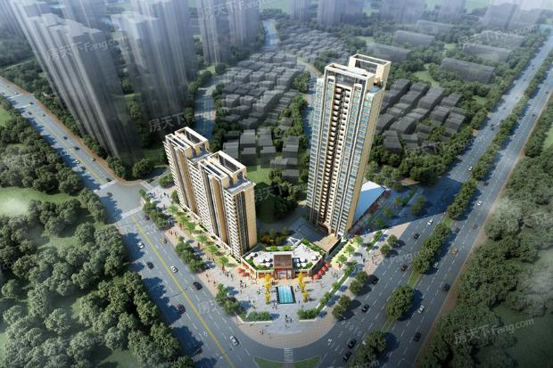
2#
1#
3#
5#

附件二 退场共管资料交接清单

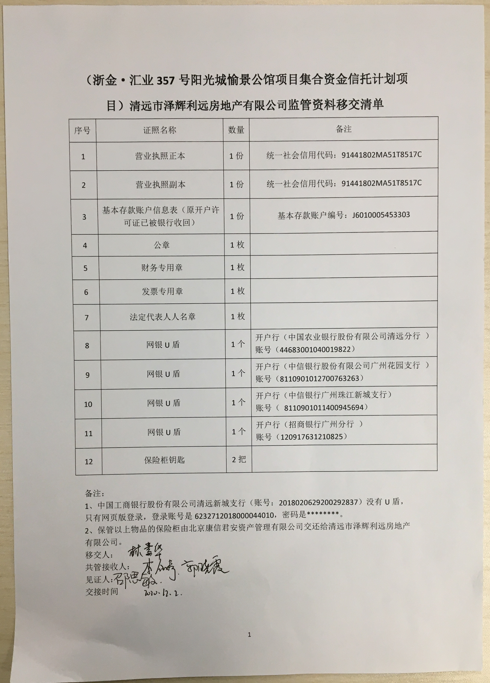

附件三 银行账户余额
- 中信、工行、招商银行账户余额情况

附件四 销售明细总表
销售明细总表

统计周期：2019-08-01 至 2020-11-30 制表日期：2020-11-30
序号 | 楼号 | 房号 | 客户姓名 | 房屋类型 | 建筑面积（㎡） | 认购总价（元） | 付款方式 | 付款方式类型 | 首付款（元） | 剩余楼款（元） | 贷款金额（元） | 已收款（元） | 未收款（元） | 最后收款日期 | 销售状态
1 | 5号楼（商业） | 101 | 欧士铖 | 商业 | 77.92 | 1,090,880 | 全额分期付款 | 分期付款 | 1,090,880.00 | 0.00 | 0.00 | 50,000.00 | 1,040,880.00 | 2020-9-4 | 认购
2 | 5号楼（商业） | 102 | 欧士铖 | 商业 | 77.74 | 1,100,021 | 全额分期付款 | 分期付款 | 1,100,021.00 | 0.00 | 0.00 | 50,000.00 | 1,050,021.00 | 2020-9-4 | 认购
3 | 5号楼（商业） | 103 | 欧士铖 | 商业 | 67.20 | 920,640 | 全额分期付款 | 分期付款 | 920,640.00 | 0.00 | 0.00 | 50,000.00 | 870,640.00 | 2020-9-4 | 认购
4 | 5号楼（商业） | 104 | 徐国辉 | 商业 | 44.06 | 652,088 | 全额分期付款 | 分期付款 | 652,088.00 | 0.00 | 0.00 | 702,088.00 | 0.00 | 2020-11-3 | 签约
5 | 5号楼（商业） | 105 | 广东汇通圆服务有限公司 | 商业 | 197.20 | 2,622,760 | 全额分期付款 | 分期付款 | 2,622,760.00 | 0.00 | 0.00 | 1,362,760.00 | 1,260,000.00 | 2020-11-18 | 签约
6 | 5号楼（商业） | 106 | 广东汇通圆服务有限公司 | 商业 | 63.01 | 882,140 | 全额分期付款 | 分期付款 | 882,140.00 | 0.00 | 0.00 | 492,140.00 | 390,000.00 | 2020-11-18 | 签约
7 | 5号楼（商业） | 107 | 许志刚 | 商业 | 40.07 | 612,255 | 商业按揭付款 | 按揭付款 | 312,255.00 | 300,000.00 | 300,000.00 | 662,255.00 | 0.00 | 2020-11-26 | 签约
8 | 5号楼（商业） | 108 | 欧士铖 | 商业 | 81.76 | 1,111,936 | 全额分期付款 | 分期付款 | 1,111,936.00 | 0.00 | 0.00 | 50,000.00 | 1,061,936.00 | 2020-9-4 | 认购
9 | 1号楼 | 1001 | 胡潘伟;张勤 | 住宅 | 94.24 | 818,003 | 商业按揭付款 | 按揭付款 | 248,003.00 | 570,000.00 | 570,000.00 | 818,003.00 | 0.00 | 2019-10-17 | 签约
10 | 1号楼 | 1002 | 刘玉华 | 住宅 | 82.48 | 712,627 | 商业按揭付款 | 按揭付款 | 222,627.00 | 490,000.00 | 490,000.00 | 712,627.00 | 0.00 | 2019-10-25 | 签约
11 | 1号楼 | 1003 | 李林锋;李土瑞 | 住宅 | 82.48 | 712,627 | 商业按揭付款 | 按揭付款 | 222,627.00 | 490,000.00 | 490,000.00 | 712,627.00 | 0.00 | 2019-12-2 | 签约
12 | 1号楼 | 1004 | 张小华;罗萍萍 | 住宅 | 94.24 | 796,328 | 商业按揭付款 | 按揭付款 | 406,328.00 | 390,000.00 | 390,000.00 | 796,328.00 | 0.00 | 2019-10-22 | 签约
13 | 1号楼 | 101 | 深圳市博大建设集团有限公司 | 住宅 | 94.24 | 676,739 | 商业按揭付款（新） | 按揭付款 | 176,739.00 | 500,000.00 | 500,000.00 | 20,000.00 | 656,739.00 | 2020-7-30 | 认购
14 | 1号楼 | 102 | 兰慢成 | 住宅 | 82.48 | 589,419 | 商业按揭付款（新） | 按揭付款 | 239,419.00 | 350,000.00 | 350,000.00 | 589,419.00 | 0.00 | 2020-6-17 | 签约
15 | 1号楼 | 103 | 黄昌业 | 住宅 | 82.48 | 675,512 | 商业按揭付款 | 按揭付款 | 205,512.00 | 470,000.00 | 470,000.00 | 675,512.00 | 0.00 | 2019-12-25 | 签约
16 | 1号楼 | 104 | 陈首愉 | 住宅 | 94.24 | 753,920 | 商业按揭付款 | 按揭付款 | 233,920.00 | 520,000.00 | 520,000.00 | 753,920.00 | 0.00 | 2019-11-11 | 签约
17 | 1号楼 | 1101 | 张家森 | 住宅 | 94.24 | 818,003 | 商业按揭付款 | 按揭付款 | 248,003.00 | 570,000.00 | 570,000.00 | 818,003.00 | 0.00 | 2019-10-29 | 签约
18 | 1号楼 | 1102 | 冯洁怡 | 住宅 | 82.48 | 712,627 | 商业按揭付款 | 按揭付款 | 222,627.00 | 490,000.00 | 490,000.00 | 712,627.00 | 0.00 | 2019-10-22 | 签约
19 | 1号楼 | 1103 | 梁道荣;赖彩根 | 住宅 | 82.48 | 712,627 | 商业按揭付款 | 按揭付款 | 222,627.00 | 490,000.00 | 490,000.00 | 712,627.00 | 0.00 | 2019-11-11 | 签约
20 | 1号楼 | 1104 | 何丽莹 | 住宅 | 94.24 | 796,328 | 商业按揭付款 | 按揭付款 | 246,328.00 | 550,000.00 | 550,000.00 | 796,328.00 | 0.00 | 2019-11-4 | 签约
21 | 1号楼 | 1201 | 莫炽兰;陈广华 | 住宅 | 94.24 | 818,003 | 商业按揭付款 | 按揭付款 | 248,003.00 | 570,000.00 | 570,000.00 | 818,003.00 | 0.00 | 2019-10-29 | 签约
22 | 1号楼 | 1202 | 何安定 | 住宅 | 82.48 | 712,627 | 商业按揭付款 | 按揭付款 | 252,627.00 | 460,000.00 | 460,000.00 | 712,627.00 | 0.00 | 2019-11-1 | 签约
23 | 1号楼 | 1203 | 周淑英 | 住宅 | 82.48 | 712,627 | 商业按揭付款 | 按揭付款 | 222,627.00 | 490,000.00 | 490,000.00 | 712,627.00 | 0.00 | 2019-11-1 | 签约
24 | 1号楼 | 1204 | 卜琴 | 住宅 | 94.24 | 796,328 | 商业按揭付款 | 按揭付款 | 246,328.00 | 550,000.00 | 550,000.00 | 796,328.00 | 0.00 | 2019-11-4 | 签约
25 | 1号楼 | 1301 | 游超琼 | 住宅 | 94.24 | 822,715 | 商业按揭付款 | 按揭付款 | 252,715.00 | 570,000.00 | 570,000.00 | 822,715.00 | 0.00 | 2019-11-1 | 签约
26 | 1号楼 | 1302 | 徐志坚 | 住宅 | 82.48 | 716,752 | 商业按揭付款 | 按揭付款 | 216,752.00 | 500,000.00 | 500,000.00 | 716,752.00 | 0.00 | 2019-10-17 | 签约
27 | 1号楼 | 1303 | 林宇婷 | 住宅 | 82.48 | 716,752 | 商业按揭付款 | 按揭付款 | 216,752.00 | 500,000.00 | 500,000.00 | 716,752.00 | 0.00 | 2019-11-11 | 签约
28 | 1号楼 | 1304 | 邓智鹏;盘燕芳 | 住宅 | 94.24 | 801,041 | 商业按揭付款 | 按揭付款 | 401,041.00 | 400,000.00 | 400,000.00 | 801,041.00 | 0.00 | 2019-10-17 | 签约
29 | 1号楼 | 1401 | 张安华 | 住宅 | 94.24 | 822,715 | 一次性付款 | 一次性付款 | 822,715.00 | 0.00 | 0.00 | 822,715.00 | 0.00 | 2019-10-11 | 签约
30 | 1号楼 | 1402 | 张炽明;樊淑霞 | 住宅 | 82.48 | 716,752 | 商业按揭付款 | 按揭付款 | 216,752.00 | 500,000.00 | 500,000.00 | 716,752.00 | 0.00 | 2019-12-10 | 签约
31 | 1号楼 | 1403 | 刘敏婷 | 住宅 | 82.48 | 716,752 | 商业按揭付款 | 按揭付款 | 216,752.00 | 500,000.00 | 500,000.00 | 716,752.00 | 0.00 | 2020-1-13 | 签约
32 | 1号楼 | 1404 | 曾德军;周芳 | 住宅 | 94.24 | 801,041 | 商业按揭付款 | 按揭付款 | 241,041.00 | 560,000.00 | 560,000.00 | 801,041.00 | 0.00 | 2019-11-4 | 签约
33 | 1号楼 | 1501 | 邓朝玉;欧阳文全 | 住宅 | 94.24 | 822,715 | 商业按揭付款 | 按揭付款 | 332,715.00 | 490,000.00 | 490,000.00 | 822,715.00 | 0.00 | 2019-12-3 | 签约
34 | 1号楼 | 1502 | 莫小毅 | 住宅 | 82.48 | 716,752 | 商业按揭付款 | 按揭付款 | 216,752.00 | 500,000.00 | 500,000.00 | 716,752.00 | 0.00 | 2019-12-25 | 签约
35 | 1号楼 | 1503 | 钟天生;钟伟军 | 住宅 | 82.48 | 716,752 | 商业按揭付款 | 按揭付款 | 216,752.00 | 500,000.00 | 500,000.00 | 716,752.00 | 0.00 | 2019-12-10 | 签约
36 | 1号楼 | 1504 | 李业平 | 住宅 | 94.24 | 801,041 | 商业按揭付款 | 按揭付款 | 241,041.00 | 560,000.00 | 560,000.00 | 801,041.00 | 0.00 | 2019-12-25 | 签约
37 | 1号楼 | 1601 | 黎志聪 | 住宅 | 94.24 | 822,715 | 商业按揭付款 | 按揭付款 | 252,715.00 | 570,000.00 | 570,000.00 | 822,715.00 | 0.00 | 2019-12-3 | 签约
38 | 1号楼 | 1602 | 朱红兰 | 住宅 | 82.48 | 716,752 | 商业按揭付款 | 按揭付款 | 216,752.00 | 500,000.00 | 500,000.00 | 716,752.00 | 0.00 | 2020-1-2 | 签约
39 | 1号楼 | 1603 | 许乐炜 | 住宅 | 82.48 | 716,752 | 商业按揭付款 | 按揭付款 | 216,752.00 | 500,000.00 | 500,000.00 | 716,752.00 | 0.00 | 2019-12-25 | 签约
40 | 1号楼 | 1604 | 李利珍 | 住宅 | 94.24 | 801,041 | 商业按揭付款 | 按揭付款 | 241,041.00 | 560,000.00 | 560,000.00 | 801,041.00 | 0.00 | 2019-11-4 | 签约
41 | 1号楼 | 1701 | 黄洁雯 | 住宅 | 94.24 | 822,715 | 商业按揭付款 | 按揭付款 | 252,715.00 | 570,000.00 | 570,000.00 | 822,715.00 | 0.00 | 2019-12-25 | 签约
42 | 1号楼 | 1702 | 李伟东 | 住宅 | 82.48 | 716,752 | 商业按揭付款 | 按揭付款 | 216,752.00 | 500,000.00 | 500,000.00 | 716,752.00 | 0.00 | 2019-11-4 | 签约
43 | 1号楼 | 1703 | 舒浪 | 住宅 | 82.48 | 716,752 | 商业按揭付款 | 按揭付款 | 216,752.00 | 500,000.00 | 500,000.00 | 716,752.00 | 0.00 | 2019-12-25 | 签约
44 | 1号楼 | 1704 | 禤小玲 | 住宅 | 94.24 | 801,041 | 商业按揭付款 | 按揭付款 | 241,041.00 | 560,000.00 | 560,000.00 | 801,041.00 | 0.00 | 2019-11-1 | 签约
45 | 1号楼 | 1801 | 蒋坤茜 | 住宅 | 94.24 | 785,019 | 商业按揭付款 | 按揭付款 | 245,019.00 | 540,000.00 | 540,000.00 | 785,019.00 | 0.00 | 2019-10-28 | 签约
46 | 1号楼 | 1802 | 刘嘉 | 住宅 | 82.48 | 683,759 | 商业按揭付款 | 按揭付款 | 213,759.00 | 470,000.00 | 470,000.00 | 683,759.00 | 0.00 | 2019-12-3 | 签约
47 | 1号楼 | 1803 | 罗海敏 | 住宅 | 82.48 | 683,759 | 一次性付款 | 一次性付款 | 683,759.00 | 0.00 | 0.00 | 683,759.00 | 0.00 | 2019-8-26 | 签约
48 | 1号楼 | 201 | 陈浩德 | 住宅 | 94.24 | 794,443 | 商业按揭付款 | 按揭付款 | 244,443.00 | 550,000.00 | 550,000.00 | 794,443.00 | 0.00 | 2019-11-4 | 签约
49 | 1号楼 | 202 | 罗有连 | 住宅 | 82.48 | 692,008 | 分期付款 | 分期付款 | 692,008.00 | 0.00 | 0.00 | 692,008.00 | 0.00 | 2020-1-22 | 签约
50 | 1号楼 | 203 | 周小雪 | 住宅 | 82.48 | 692,008 | 商业按揭付款 | 按揭付款 | 312,008.00 | 380,000.00 | 380,000.00 | 692,008.00 | 0.00 | 2019-11-29 | 签约
51 | 1号楼 | 204 | 罗翔;李桂英 | 住宅 | 94.24 | 772,769 | 商业按揭付款 | 按揭付款 | 232,769.00 | 540,000.00 | 540,000.00 | 772,769.00 | 0.00 | 2019-11-4 | 签约
52 | 1号楼 | 301 | 张宇 | 住宅 | 94.24 | 794,443 | 商业按揭付款 | 按揭付款 | 244,443.00 | 550,000.00 | 550,000.00 | 794,443.00 | 0.00 | 2019-11-4 | 签约
53 | 1号楼 | 302 | 许美连 | 住宅 | 82.48 | 692,008 | 商业按揭付款 | 按揭付款 | 212,008.00 | 480,000.00 | 480,000.00 | 692,008.00 | 0.00 | 2019-12-27 | 签约
54 | 1号楼 | 303 | 何振民 | 住宅 | 82.48 | 692,008 | 商业按揭付款 | 按揭付款 | 212,008.00 | 480,000.00 | 480,000.00 | 692,008.00 | 0.00 | 2019-11-4 | 签约
55 | 1号楼 | 304 | 李阳发 | 住宅 | 94.24 | 772,769 | 商业按揭付款 | 按揭付款 | 232,769.00 | 540,000.00 | 540,000.00 | 772,769.00 | 0.00 | 2019-11-1 | 签约
56 | 1号楼 | 401 | 黄伟波 | 住宅 | 94.24 | 794,443 | 商业按揭付款 | 按揭付款 | 304,443.00 | 490,000.00 | 490,000.00 | 794,443.00 | 0.00 | 2019-12-3 | 签约
57 | 1号楼 | 402 | 朱玲敏 | 住宅 | 82.48 | 692,008 | 商业按揭付款 | 按揭付款 | 212,008.00 | 480,000.00 | 480,000.00 | 692,008.00 | 0.00 | 2019-10-29 | 签约
58 | 1号楼 | 403 | 曾洁莹 | 住宅 | 82.48 | 692,008 | 商业按揭付款 | 按揭付款 | 212,008.00 | 480,000.00 | 480,000.00 | 692,008.00 | 0.00 | 2019-10-28 | 签约
59 | 1号楼 | 404 | 唐金标 | 住宅 | 94.24 | 782,769 | 商业按揭付款 | 按揭付款 | 232,769.00 | 540,000.00 | 540,000.00 | 772,769.00 | 0.00 | 2019-11-11 | 签约
60 | 1号楼 | 501 | 钟志锋;邓少雁 | 住宅 | 94.24 | 803,868 | 商业按揭付款 | 按揭付款 | 263,868.00 | 540,000.00 | 540,000.00 | 803,868.00 | 0.00 | 2019-11-1 | 签约
61 | 1号楼 | 502 | 洪美容 | 住宅 | 82.48 | 700,255 | 商业按揭付款 | 按揭付款 | 210,255.00 | 490,000.00 | 490,000.00 | 700,255.00 | 0.00 | 2019-12-9 | 签约
62 | 1号楼 | 503 | 李天宝 | 住宅 | 82.48 | 700,255 | 商业按揭付款 | 按揭付款 | 210,255.00 | 490,000.00 | 490,000.00 | 700,255.00 | 0.00 | 2019-10-17 | 签约
63 | 1号楼 | 504 | 刘付国树 | 住宅 | 94.24 | 782,192 | 商业按揭付款 | 按揭付款 | 302,192.00 | 480,000.00 | 480,000.00 | 782,192.00 | 0.00 | 2019-11-1 | 签约
64 | 1号楼 | 601 | 韩艳荣;张文中 | 住宅 | 94.24 | 803,868 | 商业按揭付款 | 按揭付款 | 243,868.00 | 560,000.00 | 560,000.00 | 803,868.00 | 0.00 | 2019-10-22 | 签约
65 | 1号楼 | 602 | 罗勇威 | 住宅 | 82.48 | 700,255 | 商业按揭付款 | 按揭付款 | 400,255.00 | 300,000.00 | 300,000.00 | 700,255.00 | 0.00 | 2019-11-4 | 签约
66 | 1号楼 | 603 | 谢显华 | 住宅 | 82.48 | 700,255 | 商业按揭付款 | 按揭付款 | 350,255.00 | 350,000.00 | 350,000.00 | 700,255.00 | 0.00 | 2019-10-22 | 签约
67 | 1号楼 | 604 | 袁兴松;刘汉英 | 住宅 | 94.24 | 782,192 | 商业按揭付款 | 按揭付款 | 322,192.00 | 460,000.00 | 460,000.00 | 782,192.00 | 0.00 | 2019-10-28 | 签约
68 | 1号楼 | 701 | 于贵勋 | 住宅 | 94.24 | 803,868 | 商业按揭付款 | 按揭付款 | 393,868.00 | 410,000.00 | 410,000.00 | 803,868.00 | 0.00 | 2019-11-29 | 签约
69 | 1号楼 | 702 | 杨先发;王青青 | 住宅 | 82.48 | 700,255 | 商业按揭付款 | 按揭付款 | 210,255.00 | 490,000.00 | 490,000.00 | 700,255.00 | 0.00 | 2019-12-2 | 签约
70 | 1号楼 | 703 | 罗群英 | 住宅 | 82.48 | 700,255 | 商业按揭付款 | 按揭付款 | 210,255.00 | 490,000.00 | 490,000.00 | 700,255.00 | 0.00 | 2019-11-4 | 签约
71 | 1号楼 | 704 | 麦振东 | 住宅 | 94.24 | 782,192 | 商业按揭付款 | 按揭付款 | 322,192.00 | 460,000.00 | 460,000.00 | 782,192.00 | 0.00 | 2019-10-28 | 签约
72 | 1号楼 | 801 | 范艳菊 | 住宅 | 94.24 | 813,292 | 商业按揭付款 | 按揭付款 | 253,292.00 | 560,000.00 | 560,000.00 | 813,292.00 | 0.00 | 2019-11-4 | 签约
73 | 1号楼 | 802 | 马振华;刘丹 | 住宅 | 82.48 | 708,503 | 商业按揭付款 | 按揭付款 | 288,503.00 | 420,000.00 | 420,000.00 | 708,503.00 | 0.00 | 2019-10-17 | 签约
74 | 1号楼 | 803 | 钟振宝 | 住宅 | 82.48 | 708,503 | 商业按揭付款 | 按揭付款 | 218,503.00 | 490,000.00 | 490,000.00 | 708,503.00 | 0.00 | 2019-11-4 | 签约
75 | 1号楼 | 804 | 林沛如 | 住宅 | 94.24 | 791,616 | 商业按揭付款 | 按揭付款 | 241,616.00 | 550,000.00 | 550,000.00 | 791,616.00 | 0.00 | 2019-11-4 | 签约
76 | 1号楼 | 901 | 刘磊彬;巫月桥 | 住宅 | 94.24 | 818,003 | 商业按揭付款 | 按揭付款 | 278,003.00 | 540,000.00 | 540,000.00 | 818,003.00 | 0.00 | 2019-11-11 | 签约
77 | 1号楼 | 902 | 何友好 | 住宅 | 82.48 | 712,627 | 商业按揭付款 | 按揭付款 | 222,627.00 | 490,000.00 | 490,000.00 | 712,627.00 | 0.00 | 2019-11-1 | 签约
78 | 1号楼 | 903 | 陈玉梅 | 住宅 | 82.48 | 712,627 | 商业按揭付款 | 按揭付款 | 222,627.00 | 490,000.00 | 490,000.00 | 712,627.00 | 0.00 | 2019-11-4 | 签约
79 | 1号楼 | 904 | 朱炎仕 | 住宅 | 94.24 | 796,328 | 商业按揭付款 | 按揭付款 | 246,328.00 | 550,000.00 | 550,000.00 | 796,328.00 | 0.00 | 2019-11-4 | 签约
80 | 2号楼 | 1001 | 廖公平;匡美花 | 住宅 | 94.24 | 818,003 | 商业按揭付款 | 按揭付款 | 248,003.00 | 570,000.00 | 570,000.00 | 818,003.00 | 0.00 | 2019-9-23 | 签约
81 | 2号楼 | 1002 | 叶强 | 住宅 | 82.48 | 712,627 | 商业按揭付款 | 按揭付款 | 222,627.00 | 490,000.00 | 490,000.00 | 712,627.00 | 0.00 | 2019-10-8 | 签约
82 | 2号楼 | 1003 | 李志勇;周彩红 | 住宅 | 82.48 | 712,627 | 商业按揭付款 | 按揭付款 | 222,627.00 | 490,000.00 | 490,000.00 | 712,627.00 | 0.00 | 2019-9-19 | 签约
83 | 2号楼 | 1004 | 张仕军;杨丽君 | 住宅 | 94.24 | 796,328 | 商业按揭付款 | 按揭付款 | 246,328.00 | 550,000.00 | 550,000.00 | 796,328.00 | 0.00 | 2019-9-19 | 签约
84 | 2号楼 | 101 | 温必金 | 住宅 | 94.24 | 770,884 | 商业按揭付款 | 按揭付款 | 240,884.00 | 530,000.00 | 530,000.00 | 770,884.00 | 0.00 | 2019-12-10 | 签约
85 | 2号楼 | 102 | 胡杰 | 住宅 | 82.48 | 671,387 | 商业按揭付款 | 按揭付款 | 241,387.00 | 430,000.00 | 430,000.00 | 671,387.00 | 0.00 | 2019-10-25 | 签约
86 | 2号楼 | 103 | 黄贵连 | 住宅 | 82.48 | 671,387 | 商业按揭付款 | 按揭付款 | 341,387.00 | 330,000.00 | 330,000.00 | 671,387.00 | 0.00 | 2019-11-4 | 签约
87 | 2号楼 | 104 | 黄秀红 | 住宅 | 94.24 | 749,208 | 商业按揭付款 | 按揭付款 | 229,208.00 | 520,000.00 | 520,000.00 | 749,208.00 | 0.00 | 2019-10-10 | 签约
88 | 2号楼 | 1101 | 叶敏华 | 住宅 | 94.24 | 818,003 | 商业按揭付款 | 按揭付款 | 328,003.00 | 490,000.00 | 490,000.00 | 818,003.00 | 0.00 | 2019-9-23 | 签约
89 | 2号楼 | 1102 | 黄志鹏;黄观星 | 住宅 | 82.48 | 712,627 | 商业按揭付款 | 按揭付款 | 222,627.00 | 490,000.00 | 490,000.00 | 712,627.00 | 0.00 | 2019-12-2 | 签约
90 | 2号楼 | 1103 | 薛颖晴 | 住宅 | 82.48 | 712,627 | 商业按揭付款 | 按揭付款 | 222,627.00 | 490,000.00 | 490,000.00 | 712,627.00 | 0.00 | 2019-11-29 | 签约
91 | 2号楼 | 1104 | 蔡大境;徐菊妹 | 住宅 | 94.24 | 796,328 | 商业按揭付款 | 按揭付款 | 246,328.00 | 550,000.00 | 550,000.00 | 796,328.00 | 0.00 | 2019-9-16 | 签约
92 | 2号楼 | 1201 | 冯观明;刘桂玲 | 住宅 | 94.24 | 818,003 | 商业按揭付款 | 按揭付款 | 248,003.00 | 570,000.00 | 570,000.00 | 818,003.00 | 0.00 | 2019-10-16 | 签约
93 | 2号楼 | 1202 | 谭楚杰 | 住宅 | 82.48 | 712,627 | 商业按揭付款 | 按揭付款 | 222,627.00 | 490,000.00 | 490,000.00 | 712,627.00 | 0.00 | 2019-10-10 | 签约
94 | 2号楼 | 1203 | 张金花 | 住宅 | 82.48 | 712,627 | 商业按揭付款 | 按揭付款 | 222,627.00 | 490,000.00 | 490,000.00 | 712,627.00 | 0.00 | 2019-9-30 | 签约
95 | 2号楼 | 1204 | 唐星 | 住宅 | 94.24 | 796,328 | 商业按揭付款 | 按揭付款 | 246,328.00 | 550,000.00 | 550,000.00 | 796,328.00 | 0.00 | 2019-9-18 | 签约
96 | 2号楼 | 1301 | 曾启东;曾国平 | 住宅 | 94.24 | 822,715 | 商业按揭付款 | 按揭付款 | 252,715.00 | 570,000.00 | 570,000.00 | 822,715.00 | 0.00 | 2019-10-1 | 签约
97 | 2号楼 | 1302 | 杨丽英 | 住宅 | 82.48 | 716,752 | 商业按揭付款 | 按揭付款 | 216,752.00 | 500,000.00 | 500,000.00 | 716,752.00 | 0.00 | 2019-12-2 | 签约
98 | 2号楼 | 1303 | 丘庆芳 | 住宅 | 82.48 | 716,752 | 商业按揭付款 | 按揭付款 | 286,752.00 | 430,000.00 | 430,000.00 | 716,752.00 | 0.00 | 2019-10-25 | 签约
99 | 2号楼 | 1304 | 梁家豪 | 住宅 | 94.24 | 801,041 | 商业按揭付款 | 按揭付款 | 321,041.00 | 480,000.00 | 480,000.00 | 801,041.00 | 0.00 | 2019-11-1 | 签约
100 | 2号楼 | 1401 | 陈碧宁 | 住宅 | 94.24 | 822,715 | 商业按揭付款 | 按揭付款 | 422,715.00 | 400,000.00 | 400,000.00 | 822,715.00 | 0.00 | 2019-9-16 | 签约
101 | 2号楼 | 1402 | 王镜清;李娟娟 | 住宅 | 82.48 | 716,752 | 商业按揭付款 | 按揭付款 | 216,752.00 | 500,000.00 | 500,000.00 | 716,752.00 | 0.00 | 2019-10-8 | 签约
102 | 2号楼 | 1403 | 潘延 | 住宅 | 82.48 | 716,752 | 商业按揭付款 | 按揭付款 | 286,752.00 | 430,000.00 | 430,000.00 | 716,752.00 | 0.00 | 2019-9-24 | 签约
103 | 2号楼 | 1404 | 罗双双 | 住宅 | 94.24 | 801,041 | 商业按揭付款 | 按揭付款 | 321,041.00 | 480,000.00 | 480,000.00 | 801,041.00 | 0.00 | 2019-11-4 | 签约
104 | 2号楼 | 1501 | 张旺;黎丽萍 | 住宅 | 94.24 | 822,715 | 商业按揭付款 | 按揭付款 | 252,715.00 | 570,000.00 | 570,000.00 | 822,715.00 | 0.00 | 2019-10-12 | 签约
105 | 2号楼 | 1502 | 周杰英 | 住宅 | 82.48 | 716,752 | 商业按揭付款 | 按揭付款 | 216,752.00 | 500,000.00 | 500,000.00 | 716,752.00 | 0.00 | 2019-9-25 | 签约
106 | 2号楼 | 1503 | 刘玉玲 | 住宅 | 82.48 | 716,752 | 商业按揭付款 | 按揭付款 | 216,752.00 | 500,000.00 | 500,000.00 | 716,752.00 | 0.00 | 2019-9-29 | 签约
107 | 2号楼 | 1504 | 冯炜康 | 住宅 | 94.24 | 801,041 | 商业按揭付款 | 按揭付款 | 241,041.00 | 560,000.00 | 560,000.00 | 801,041.00 | 0.00 | 2019-12-4 | 签约
108 | 2号楼 | 1601 | 陈权 | 住宅 | 94.24 | 822,715 | 商业按揭付款 | 按揭付款 | 252,715.00 | 570,000.00 | 570,000.00 | 822,715.00 | 0.00 | 2019-9-19 | 签约
109 | 2号楼 | 1602 | 何友凤;李芳忠 | 住宅 | 82.48 | 716,752 | 商业按揭付款 | 按揭付款 | 216,752.00 | 500,000.00 | 500,000.00 | 716,752.00 | 0.00 | 2019-9-25 | 签约
110 | 2号楼 | 1603 | 林慧敏 | 住宅 | 82.48 | 716,752 | 商业按揭付款 | 按揭付款 | 216,752.00 | 500,000.00 | 500,000.00 | 716,752.00 | 0.00 | 2019-9-26 | 签约
111 | 2号楼 | 1604 | 罗冠通 | 住宅 | 94.24 | 801,041 | 商业按揭付款 | 按揭付款 | 241,041.00 | 560,000.00 | 560,000.00 | 801,041.00 | 0.00 | 2019-10-1 | 签约
112 | 2号楼 | 1701 | 高夏婷 | 住宅 | 94.24 | 822,715 | 商业按揭付款 | 按揭付款 | 252,715.00 | 570,000.00 | 570,000.00 | 822,715.00 | 0.00 | 2019-10-1 | 签约
113 | 2号楼 | 1702 | 唐榕娟 | 住宅 | 82.48 | 716,752 | 商业按揭付款 | 按揭付款 | 286,752.00 | 430,000.00 | 430,000.00 | 716,752.00 | 0.00 | 2020-1-1 | 签约
114 | 2号楼 | 1703 | 王正祥 | 住宅 | 82.48 | 716,752 | 商业按揭付款 | 按揭付款 | 216,752.00 | 500,000.00 | 500,000.00 | 716,752.00 | 0.00 | 2019-10-25 | 签约
115 | 2号楼 | 1704 | 汤带好 | 住宅 | 94.24 | 801,041 | 商业按揭付款 | 按揭付款 | 241,041.00 | 560,000.00 | 560,000.00 | 801,041.00 | 0.00 | 2019-9-12 | 签约
116 | 2号楼 | 1801 | 冯浩坚;陈国连 | 住宅 | 94.24 | 789,731 | 商业按揭付款 | 按揭付款 | 239,731.00 | 550,000.00 | 550,000.00 | 789,731.00 | 0.00 | 2019-12-25 | 签约
117 | 2号楼 | 1802 | 张诗琪 | 住宅 | 82.48 | 687,884 | 商业按揭付款 | 按揭付款 | 207,884.00 | 480,000.00 | 480,000.00 | 687,884.00 | 0.00 | 2019-9-26 | 签约
118 | 2号楼 | 1803 | 黄庆彬;莫雯雯 | 住宅 | 82.48 | 687,884 | 商业按揭付款 | 按揭付款 | 207,884.00 | 480,000.00 | 480,000.00 | 687,884.00 | 0.00 | 2019-9-26 | 签约
119 | 2号楼 | 1804 | 王正杰;阙凤友 | 住宅 | 94.24 | 768,057 | 商业按揭付款 | 按揭付款 | 238,057.00 | 530,000.00 | 530,000.00 | 768,057.00 | 0.00 | 2019-9-25 | 签约
120 | 2号楼 | 201 | 康长雨;熊小龙 | 住宅 | 94.24 | 794,443 | 商业按揭付款 | 按揭付款 | 244,443.00 | 550,000.00 | 550,000.00 | 794,443.00 | 0.00 | 2019-10-8 | 签约
121 | 2号楼 | 202 | 邱敏玲 | 住宅 | 82.48 | 603,810 | 商业按揭付款（新） | 按揭付款 | 203,810.00 | 400,000.00 | 400,000.00 | 603,810.00 | 0.00 | 2020-6-4 | 签约
122 | 2号楼 | 203 | 岳中静 | 住宅 | 82.48 | 692,008 | 商业按揭付款 | 按揭付款 | 212,008.00 | 480,000.00 | 480,000.00 | 692,008.00 | 0.00 | 2019-11-29 | 签约
123 | 2号楼 | 204 | 龚贵锋 | 住宅 | 94.24 | 772,769 | 商业按揭付款 | 按揭付款 | 232,769.00 | 540,000.00 | 540,000.00 | 772,769.00 | 0.00 | 2019-11-1 | 签约
124 | 2号楼 | 301 | 胡强强 | 住宅 | 94.24 | 794,443 | 商业按揭付款 | 按揭付款 | 244,443.00 | 550,000.00 | 550,000.00 | 794,443.00 | 0.00 | 2019-9-30 | 签约
125 | 2号楼 | 302 | 梁锡康;李水娣 | 住宅 | 82.48 | 692,008 | 商业按揭付款 | 按揭付款 | 302,008.00 | 390,000.00 | 390,000.00 | 692,008.00 | 0.00 | 2019-9-30 | 签约
126 | 2号楼 | 303 | 方国熙 | 住宅 | 82.48 | 692,008 | 商业按揭付款 | 按揭付款 | 212,008.00 | 480,000.00 | 480,000.00 | 692,008.00 | 0.00 | 2019-10-10 | 签约
127 | 2号楼 | 304 | 冯文坚;罗秀银 | 住宅 | 94.24 | 772,769 | 商业按揭付款 | 按揭付款 | 232,769.00 | 540,000.00 | 540,000.00 | 772,769.00 | 0.00 | 2019-10-10 | 签约
128 | 2号楼 | 401 | 黄建连;张兵华 | 住宅 | 94.24 | 794,443 | 商业按揭付款 | 按揭付款 | 404,443.00 | 390,000.00 | 390,000.00 | 794,443.00 | 0.00 | 2019-9-24 | 签约
129 | 2号楼 | 402 | 卢翠珊 | 住宅 | 82.48 | 580,292 | 商业按揭付款（新） | 按揭付款 | 150,292.00 | 430,000.00 | 430,000.00 | 580,292.00 | 0.00 | 2020-6-4 | 签约
130 | 2号楼 | 403 | 黄梦园 | 住宅 | 82.48 | 603,810 | 商业按揭付款（新） | 按揭付款 | 153,810.00 | 450,000.00 | 450,000.00 | 603,810.00 | 0.00 | 2020-5-13 | 签约
131 | 2号楼 | 404 | 温国珍;潘仲文 | 住宅 | 94.24 | 772,769 | 商业按揭付款 | 按揭付款 | 232,769.00 | 540,000.00 | 540,000.00 | 772,769.00 | 0.00 | 2019-10-25 | 签约
132 | 2号楼 | 501 | 胡素红 | 住宅 | 94.24 | 803,868 | 商业按揭付款 | 按揭付款 | 243,868.00 | 560,000.00 | 560,000.00 | 803,868.00 | 0.00 | 2019-11-11 | 签约
133 | 2号楼 | 502 | 莫惠珍;林春辉 | 住宅 | 82.48 | 700,255 | 商业按揭付款 | 按揭付款 | 210,255.00 | 490,000.00 | 490,000.00 | 700,255.00 | 0.00 | 2019-12-3 | 签约
134 | 2号楼 | 503 | 陶怡娃 | 住宅 | 82.48 | 700,255 | 商业按揭付款 | 按揭付款 | 210,255.00 | 490,000.00 | 490,000.00 | 700,255.00 | 0.00 | 2019-11-1 | 签约
135 | 2号楼 | 504 | 何丽芬;欧阳诗云 | 住宅 | 94.24 | 782,192 | 商业按揭付款 | 按揭付款 | 242,192.00 | 540,000.00 | 540,000.00 | 782,192.00 | 0.00 | 2019-11-11 | 签约
136 | 2号楼 | 601 | 欧带娣;刘俊旺 | 住宅 | 94.24 | 803,868 | 商业按揭付款 | 按揭付款 | 243,868.00 | 560,000.00 | 560,000.00 | 803,868.00 | 0.00 | 2019-9-12 | 签约
137 | 2号楼 | 602 | 张坤 | 住宅 | 82.48 | 700,255 | 商业按揭付款 | 按揭付款 | 210,255.00 | 490,000.00 | 490,000.00 | 700,255.00 | 0.00 | 2019-9-20 | 签约
138 | 2号楼 | 603 | 何秋胜 | 住宅 | 82.48 | 700,255 | 商业按揭付款 | 按揭付款 | 280,255.00 | 420,000.00 | 420,000.00 | 700,255.00 | 0.00 | 2019-10-25 | 签约
139 | 2号楼 | 604 | 欧志华 | 住宅 | 94.24 | 782,192 | 商业按揭付款 | 按揭付款 | 242,192.00 | 540,000.00 | 540,000.00 | 782,192.00 | 0.00 | 2019-11-15 | 签约
140 | 2号楼 | 701 | 黄伟姜 | 住宅 | 94.24 | 803,868 | 商业按揭付款 | 按揭付款 | 323,868.00 | 480,000.00 | 480,000.00 | 803,868.00 | 0.00 | 2019-9-26 | 签约
141 | 2号楼 | 702 | 黎焕彬;陈亚义 | 住宅 | 82.48 | 700,255 | 商业按揭付款 | 按揭付款 | 210,255.00 | 490,000.00 | 490,000.00 | 700,255.00 | 0.00 | 2019-9-26 | 签约
142 | 2号楼 | 703 | 陈彩桥 | 住宅 | 82.48 | 700,255 | 商业按揭付款 | 按揭付款 | 210,255.00 | 490,000.00 | 490,000.00 | 700,255.00 | 0.00 | 2019-10-1 | 签约
143 | 2号楼 | 704 | 戴志洋 | 住宅 | 94.24 | 782,192 | 商业按揭付款 | 按揭付款 | 242,192.00 | 540,000.00 | 540,000.00 | 782,192.00 | 0.00 | 2019-9-20 | 签约
144 | 2号楼 | 801 | 黄惠婷;陈志辉 | 住宅 | 94.24 | 813,292 | 商业按揭付款 | 按揭付款 | 343,292.00 | 470,000.00 | 470,000.00 | 813,292.00 | 0.00 | 2019-10-1 | 签约
145 | 2号楼 | 802 | 吴基定;陈书杰 | 住宅 | 82.48 | 708,503 | 商业按揭付款 | 按揭付款 | 308,503.00 | 400,000.00 | 400,000.00 | 708,503.00 | 0.00 | 2019-9-24 | 签约
146 | 2号楼 | 803 | 甘新逢 | 住宅 | 82.48 | 708,503 | 商业按揭付款 | 按揭付款 | 358,503.00 | 350,000.00 | 350,000.00 | 708,503.00 | 0.00 | 2019-11-11 | 签约
147 | 2号楼 | 804 | 欧阳盛彬 | 住宅 | 94.24 | 791,616 | 商业按揭付款 | 按揭付款 | 241,616.00 | 550,000.00 | 550,000.00 | 791,616.00 | 0.00 | 2019-10-25 | 签约
148 | 2号楼 | 901 | 陈志斌;陈发盛 | 住宅 | 94.24 | 818,003 | 商业按揭付款 | 按揭付款 | 408,003.00 | 410,000.00 | 410,000.00 | 818,003.00 | 0.00 | 2019-11-1 | 签约
149 | 2号楼 | 902 | 黄宴滨 | 住宅 | 82.48 | 712,627 | 商业按揭付款 | 按揭付款 | 222,627.00 | 490,000.00 | 490,000.00 | 712,627.00 | 0.00 | 2019-9-19 | 签约
150 | 2号楼 | 903 | 汤立洲;邓波 | 住宅 | 82.48 | 712,627 | 商业按揭付款 | 按揭付款 | 292,627.00 | 420,000.00 | 420,000.00 | 712,627.00 | 0.00 | 2019-10-10 | 签约
151 | 2号楼 | 904 | 莫伟强 | 住宅 | 94.24 | 796,328 | 商业按揭付款 | 按揭付款 | 246,328.00 | 550,000.00 | 550,000.00 | 796,328.00 | 0.00 | 2019-9-23 | 签约
152 | 3号楼 | 1001 | 陈书佩 | 住宅 | 108.51 | 895,208 | 商业按揭付款 | 按揭付款 | 455,208.00 | 440,000.00 | 440,000.00 | 895,208.00 | 0.00 | 2019-12-20 | 签约
153 | 3号楼 | 1002 | 邓利巧 | 住宅 | 121.86 | 858,164 | 商业按揭付款（新） | 按揭付款 | 218,164.00 | 640,000.00 | 640,000.00 | 858,164.00 | 0.00 | 2020-5-15 | 签约
154 | 3号楼 | 1003 | 宋家卓;冯秀芳 | 住宅 | 98.15 | 814,645 | 商业按揭付款（新） | 按揭付款 | 204,645.00 | 610,000.00 | 610,000.00 | 814,645.00 | 0.00 | 2020-4-28 | 签约
155 | 3号楼 | 1004 | 广东银雁文化广告有限公司 | 住宅 | 98.15 | 707,326 | 一次性付款 | 一次性付款 | 707,326.00 | 0.00 | 0.00 | 727,326.00 | 0.00 | 2020-8-28 | 草签
156 | 3号楼 | 1101 | 陈文足 | 住宅 | 108.51 | 789,304 | 商业按揭付款（新） | 按揭付款 | 399,304.00 | 390,000.00 | 390,000.00 | 789,304.00 | 0.00 | 2020-5-29 | 签约
157 | 3号楼 | 1102 | 伍民;谢海燕 | 住宅 | 121.86 | 860,218 | 商业按揭付款（新） | 按揭付款 | 220,218.00 | 640,000.00 | 640,000.00 | 860,218.00 | 0.00 | 2020-6-1 | 签约
158 | 3号楼 | 1103 | 罗立创;朱金霞 | 住宅 | 98.15 | 814,645 | 商业按揭付款 | 按揭付款 | 314,645.00 | 500,000.00 | 500,000.00 | 814,645.00 | 0.00 | 2020-1-8 | 签约
159 | 3号楼 | 1104 | 黄杏宜;刘晓文 | 住宅 | 98.15 | 712,761 | 商业按揭付款（新） | 按揭付款 | 222,761.00 | 490,000.00 | 490,000.00 | 712,761.00 | 0.00 | 2020-6-12 | 签约
160 | 3号楼 | 1201 | 刘少云 | 住宅 | 108.51 | 791,213 | 商业按揭付款（新） | 按揭付款 | 201,213.00 | 590,000.00 | 590,000.00 | 791,213.00 | 0.00 | 2020-7-10 | 签约
161 | 3号楼 | 1202 | 朱建通 | 住宅 | 121.86 | 857,797 | 一次性付款 | 一次性付款 | 857,797.00 | 0.00 | 0.00 | 857,797.00 | 0.00 | 2020-8-7 | 签约
162 | 3号楼 | 1203 | 杨凤平 | 住宅 | 98.15 | 814,645 | 商业按揭付款 | 按揭付款 | 244,645.00 | 570,000.00 | 570,000.00 | 814,645.00 | 0.00 | 2019-12-20 | 签约
163 | 3号楼 | 1204 | 严浩城 | 住宅 | 98.15 | 714,500 | 商业按揭付款（新） | 按揭付款 | 184,500.00 | 530,000.00 | 530,000.00 | 714,500.00 | 0.00 | 2020-5-13 | 签约
164 | 3号楼 | 1301 | 赖春梅;陈泳强 | 住宅 | 108.51 | 793,122 | 商业按揭付款（新） | 按揭付款 | 203,122.00 | 590,000.00 | 590,000.00 | 793,122.00 | 0.00 | 2020-6-4 | 签约
165 | 3号楼 | 1302 | 罗志强 | 住宅 | 121.86 | 862,903 | 一次性付款 | 一次性付款 | 862,903.00 | 0.00 | 0.00 | 862,903.00 | 0.00 | 2020-8-7 | 签约
166 | 3号楼 | 1303 | 江小珍 | 住宅 | 98.15 | 814,645 | 商业按揭付款 | 按揭付款 | 244,645.00 | 570,000.00 | 570,000.00 | 814,645.00 | 0.00 | 2020-4-2 | 签约
167 | 3号楼 | 1304 | 郭余芳 | 住宅 | 98.15 | 716,238 | 商业按揭付款（新） | 按揭付款 | 186,238.00 | 530,000.00 | 530,000.00 | 716,238.00 | 0.00 | 2020-5-18 | 签约
168 | 3号楼 | 1401 | 谢文静 | 住宅 | 108.51 | 789,304 | 商业按揭付款（新） | 按揭付款 | 259,304.00 | 530,000.00 | 530,000.00 | 789,304.00 | 0.00 | 2020-5-28 | 签约
169 | 3号楼 | 1402 | 程剑 | 住宅 | 121.86 | 872,535 | 商业按揭付款（新） | 按揭付款 | 302,535.00 | 570,000.00 | 570,000.00 | 872,535.00 | 0.00 | 2020-6-11 | 签约
170 | 3号楼 | 1403 | 深圳市博大建设集团有限公司 | 住宅 | 98.15 | 736,193 | 商业按揭付款（新） | 按揭付款 | 186,193.00 | 550,000.00 | 550,000.00 | 20,000.00 | 716,193.00 | 2020-7-30 | 认购
171 | 3号楼 | 1404 | 张君燕;王志亮 | 住宅 | 98.15 | 712,761 | 商业按揭付款（新） | 按揭付款 | 222,761.00 | 490,000.00 | 490,000.00 | 712,761.00 | 0.00 | 2020-7-17 | 签约
172 | 3号楼 | 1501 | 马嘉莉;邓楚东 | 住宅 | 108.51 | 798,848 | 商业按揭付款（新） | 按揭付款 | 208,848.00 | 590,000.00 | 590,000.00 | 798,848.00 | 0.00 | 2020-6-12 | 签约
173 | 3号楼 | 1502 | 王晓萍 | 住宅 | 121.86 | 877,667 | 商业按揭付款（新） | 按揭付款 | 447,667.00 | 430,000.00 | 430,000.00 | 877,667.00 | 0.00 | 2020-6-16 | 签约
174 | 3号楼 | 1503 | 黄晚妹 | 住宅 | 98.15 | 814,645 | 商业按揭付款 | 按揭付款 | 334,645.00 | 480,000.00 | 480,000.00 | 814,645.00 | 0.00 | 2020-1-1 | 签约
175 | 3号楼 | 1504 | 罗国新 | 住宅 | 98.15 | 721,453 | 商业按揭付款（新） | 按揭付款 | 181,453.00 | 540,000.00 | 540,000.00 | 721,453.00 | 0.00 | 2020-6-30 | 签约
176 | 3号楼 | 1601 | 李杰辉;盘利梅 | 住宅 | 108.51 | 798,848 | 商业按揭付款（新） | 按揭付款 | 208,848.00 | 590,000.00 | 590,000.00 | 798,848.00 | 0.00 | 2020-5-18 | 签约
177 | 3号楼 | 1602 | 邓继养;邓雯 | 住宅 | 121.86 | 882,799 | 商业按揭付款（新） | 按揭付款 | 272,799.00 | 610,000.00 | 610,000.00 | 882,799.00 | 0.00 | 2020-5-13 | 签约
178 | 3号楼 | 1603 | 陈敏靖;王祖飞 | 住宅 | 98.15 | 822,497 | 商业按揭付款 | 按揭付款 | 422,497.00 | 400,000.00 | 400,000.00 | 822,497.00 | 0.00 | 2020-1-1 | 签约
179 | 3号楼 | 1604 | 吴志勇;李燕娥 | 住宅 | 98.15 | 721,453 | 商业按揭付款（新） | 按揭付款 | 261,453.00 | 460,000.00 | 460,000.00 | 721,453.00 | 0.00 | 2020-5-26 | 签约
180 | 3号楼 | 1701 | 潘华安 | 住宅 | 108.51 | 798,848 | 商业按揭付款（新） | 按揭付款 | 328,848.00 | 470,000.00 | 470,000.00 | 798,848.00 | 0.00 | 2020-5-29 | 签约
181 | 3号楼 | 1702 | 黄雪华;黄小芬 | 住宅 | 121.86 | 887,932 | 商业按揭付款（新） | 按揭付款 | 287,932.00 | 600,000.00 | 600,000.00 | 887,932.00 | 0.00 | 2020-7-8 | 签约
182 | 3号楼 | 1703 | 向炽根 | 住宅 | 98.15 | 739,425 | 一次性付款 | 一次性付款 | 739,425.00 | 0.00 | 0.00 | 739,425.00 | 0.00 | 2020-8-7 | 签约
183 | 3号楼 | 1704 | 刘肖怡;卢庆福 | 住宅 | 98.15 | 721,453 | 商业按揭付款（新） | 按揭付款 | 181,453.00 | 540,000.00 | 540,000.00 | 721,453.00 | 0.00 | 2020-6-16 | 签约
184 | 3号楼 | 1801 | 万荣荣 | 住宅 | 108.51 | 875,676 | 商业按揭付款 | 按揭付款 | 265,676.00 | 610,000.00 | 610,000.00 | 875,676.00 | 0.00 | 2020-1-10 | 签约
185 | 3号楼 | 1802 | 深圳市博大建设集团有限公司 | 住宅 | 121.86 | 898,195 | 商业按揭付款（新） | 按揭付款 | 228,195.00 | 670,000.00 | 670,000.00 | 20,000.00 | 878,195.00 | 2020-7-30 | 认购
186 | 3号楼 | 1803 | 深圳市博大建设集团有限公司 | 住宅 | 98.15 | 743,288 | 商业按揭付款（新） | 按揭付款 | 193,288.00 | 550,000.00 | 550,000.00 | 20,000.00 | 723,288.00 | 2020-7-30 | 认购
187 | 3号楼 | 1804 | 何三强 | 住宅 | 98.15 | 785,200 | 商业按揭付款 | 按揭付款 | 245,200.00 | 540,000.00 | 540,000.00 | 785,200.00 | 0.00 | 2019-12-25 | 签约
188 | 3号楼 | 1901 | 罗燕兰 | 住宅 | 108.51 | 798,848 | 商业按揭付款（新） | 按揭付款 | 208,848.00 | 590,000.00 | 590,000.00 | 798,848.00 | 0.00 | 2020-5-26 | 签约
189 | 3号楼 | 1902 | 广州市上下广告有限公司 | 住宅 | 121.86 | 893,538 | 一次性付款 | 一次性付款 | 893,538.00 | 0.00 | 0.00 | 893,538.00 | 0.00 | 2020-9-23 | 草签
190 | 3号楼 | 1903 | 叶丽玲 | 住宅 | 98.15 | 822,497 | 商业按揭付款 | 按揭付款 | 402,497.00 | 420,000.00 | 420,000.00 | 822,497.00 | 0.00 | 2019-12-20 | 签约
191 | 3号楼 | 1904 | 范志林 | 住宅 | 98.15 | 717,702 | 一次性付款 | 一次性付款 | 717,702.00 | 0.00 | 0.00 | 717,702.00 | 0.00 | 2020-7-15 | 签约
192 | 3号楼 | 2001 | 韩建业 | 住宅 | 108.51 | 798,848 | 商业按揭付款（新） | 按揭付款 | 248,848.00 | 550,000.00 | 550,000.00 | 798,848.00 | 0.00 | 2020-6-16 | 签约
193 | 3号楼 | 2002 | 黄子宁;杨海秋 | 住宅 | 121.86 | 1,066,275 | 商业按揭付款 | 按揭付款 | 436,275.00 | 630,000.00 | 630,000.00 | 1,066,275.00 | 0.00 | 2020-1-1 | 签约
194 | 3号楼 | 2003 | 钟燕清 | 住宅 | 98.15 | 743,288 | 商业按揭付款（新） | 按揭付款 | 223,288.00 | 520,000.00 | 520,000.00 | 743,288.00 | 0.00 | 2020-5-29 | 签约
195 | 3号楼 | 2004 | 深圳市博大建设集团有限公司 | 住宅 | 98.15 | 721,453 | 商业按揭付款（新） | 按揭付款 | 181,453.00 | 540,000.00 | 540,000.00 | 20,000.00 | 701,453.00 | 2020-7-30 | 认购
196 | 3号楼 | 201 | 成见光;肖双莉 | 住宅 | 108.51 | 760,674 | 商业按揭付款（新） | 按揭付款 | 260,674.00 | 500,000.00 | 500,000.00 | 760,674.00 | 0.00 | 2020-6-17 | 签约
197 | 3号楼 | 202 | 黄卫龙 | 住宅 | 121.86 | 849,953 | 商业按揭付款（新） | 按揭付款 | 309,953.00 | 540,000.00 | 540,000.00 | 849,953.00 | 0.00 | 2020-7-21 | 签约
198 | 3号楼 | 203 | 朱敬阳 | 住宅 | 98.15 | 718,454 | 商业按揭付款（新） | 按揭付款 | 188,454.00 | 530,000.00 | 530,000.00 | 718,454.00 | 0.00 | 2020-10-1 | 签约
199 | 3号楼 | 204 | 毛影虹;万志新 | 住宅 | 98.15 | 775,385 | 商业按揭付款 | 按揭付款 | 235,385.00 | 540,000.00 | 540,000.00 | 775,385.00 | 0.00 | 2020-2-1 | 签约
200 | 3号楼 | 2101 | 刘培亮;钱砚娟 | 住宅 | 108.51 | 798,848 | 商业按揭付款（新） | 按揭付款 | 208,848.00 | 590,000.00 | 590,000.00 | 798,848.00 | 0.00 | 2020-5-18 | 签约
201 | 3号楼 | 2102 | 梁文兴;陈翠谊 | 住宅 | 121.86 | 898,195 | 商业按揭付款（新） | 按揭付款 | 228,195.00 | 670,000.00 | 670,000.00 | 898,195.00 | 0.00 | 2020-5-19 | 签约
202 | 3号楼 | 2103 | 李婷婷 | 住宅 | 98.15 | 679,597 | 商业按揭付款 | 按揭付款 | 209,597.00 | 470,000.00 | 470,000.00 | 209,597.00 | 470,000.00 | 2020-2-10 | 草签
203 | 3号楼 | 2104 | 谢宇莹 | 住宅 | 98.15 | 717,702 | 一次性付款 | 一次性付款 | 717,702.00 | 0.00 | 0.00 | 717,702.00 | 0.00 | 2020-5-26 | 签约
204 | 3号楼 | 2201 | 苏艺权;林冬梅 | 住宅 | 108.51 | 796,939 | 商业按揭付款（新） | 按揭付款 | 206,939.00 | 590,000.00 | 590,000.00 | 796,939.00 | 0.00 | 2020-5-27 | 签约
205 | 3号楼 | 2202 | 黄秋明;黄天豪 | 住宅 | 121.86 | 898,195 | 商业按揭付款（新） | 按揭付款 | 298,195.00 | 600,000.00 | 600,000.00 | 898,195.00 | 0.00 | 2020-5-27 | 签约
206 | 3号楼 | 2203 | 曹淑辉;周永宽 | 住宅 | 98.15 | 743,288 | 商业按揭付款（新） | 按揭付款 | 303,288.00 | 440,000.00 | 440,000.00 | 743,288.00 | 0.00 | 2020-6-16 | 签约
207 | 3号楼 | 2204 | 黄威;陈土婵 | 住宅 | 98.15 | 719,715 | 商业按揭付款（新） | 按揭付款 | 219,715.00 | 500,000.00 | 500,000.00 | 719,715.00 | 0.00 | 2020-7-3 | 签约
208 | 3号楼 | 2301 | 伍炳新;钟月球 | 住宅 | 108.51 | 795,031 | 商业按揭付款（新） | 按揭付款 | 245,031.00 | 550,000.00 | 550,000.00 | 795,031.00 | 0.00 | 2020-5-15 | 签约
209 | 3号楼 | 2302 | 刘金宝 | 住宅 | 121.86 | 898,195 | 商业按揭付款（新） | 按揭付款 | 298,195.00 | 600,000.00 | 600,000.00 | 898,195.00 | 0.00 | 2020-8-4 | 签约
210 | 3号楼 | 2303 | 张嘉怡;詹镇海 | 住宅 | 98.15 | 743,288 | 商业按揭付款（新） | 按揭付款 | 193,288.00 | 550,000.00 | 550,000.00 | 743,288.00 | 0.00 | 2020-8-28 | 签约
211 | 3号楼 | 2304 | 叶美芳;丘永全 | 住宅 | 98.15 | 717,976 | 商业按揭付款（新） | 按揭付款 | 187,976.00 | 530,000.00 | 530,000.00 | 717,976.00 | 0.00 | 2020-5-21 | 签约
212 | 3号楼 | 2401 | 黄秀梅 | 住宅 | 108.51 | 793,122 | 商业按揭付款（新） | 按揭付款 | 203,122.00 | 590,000.00 | 590,000.00 | 793,122.00 | 0.00 | 2020-5-27 | 签约
213 | 3号楼 | 2402 | 唐山玉 | 住宅 | 121.86 | 887,932 | 商业按揭付款（新） | 按揭付款 | 347,932.00 | 540,000.00 | 540,000.00 | 887,932.00 | 0.00 | 2020-8-6 | 签约
214 | 3号楼 | 2403 | 林思施 | 住宅 | 98.15 | 739,425 | 组合按揭付款 | 公积金付款 | 229,425.00 | 510,000.00 | 510,000.00 | 968,850.00 | 0.00 | 2020-10-22 | 签约
215 | 3号楼 | 2404 | 陈小梅;甘伟坤 | 住宅 | 98.15 | 716,238 | 商业按揭付款（新） | 按揭付款 | 256,238.00 | 460,000.00 | 460,000.00 | 716,238.00 | 0.00 | 2020-7-16 | 签约
216 | 3号楼 | 2501 | 李金权;吴丽华 | 住宅 | 108.51 | 791,213 | 商业按揭付款（新） | 按揭付款 | 201,213.00 | 590,000.00 | 590,000.00 | 791,213.00 | 0.00 | 2020-5-13 | 签约
217 | 3号楼 | 2502 | 深圳新房网络科技有限公司 | 住宅 | 121.86 | 878,221 | 一次性付款 | 一次性付款 | 878,221.00 | 0.00 | 0.00 | 878,221.00 | 0.00 | 2020-7-24 | 草签
218 | 3号楼 | 2503 | 马敏女 | 住宅 | 98.15 | 743,288 | 商业按揭付款（新） | 按揭付款 | 193,288.00 | 550,000.00 | 550,000.00 | 743,288.00 | 0.00 | 2020-7-14 | 签约
219 | 3号楼 | 2504 | 唐晓珍 | 住宅 | 98.15 | 733,077 | 公积金付款 | 公积金付款 | 373,077.00 | 360,000.00 | 360,000.00 | 733,077.00 | 0.00 | 2020-9-2 | 签约
220 | 3号楼 | 2601 | 刘文峰 | 住宅 | 108.51 | 789,304 | 商业按揭付款（新） | 按揭付款 | 199,304.00 | 590,000.00 | 590,000.00 | 789,304.00 | 0.00 | 2020-5-18 | 签约
221 | 3号楼 | 2602 | 卢炜垚;李水梅 | 住宅 | 121.86 | 877,667 | 商业按揭付款（新） | 按揭付款 | 227,667.00 | 650,000.00 | 650,000.00 | 877,667.00 | 0.00 | 2020-6-30 | 签约
222 | 3号楼 | 2603 | 王焕怡 | 住宅 | 98.15 | 736,193 | 商业按揭付款（新） | 按揭付款 | 306,193.00 | 430,000.00 | 430,000.00 | 736,193.00 | 0.00 | 2020-6-1 | 签约
223 | 3号楼 | 2604 | 俞永豪 | 住宅 | 98.15 | 712,761 | 商业按揭付款（新） | 按揭付款 | 182,761.00 | 530,000.00 | 530,000.00 | 712,761.00 | 0.00 | 2020-5-26 | 签约
224 | 3号楼 | 2701 | 赖燕霞;周勇 | 住宅 | 108.51 | 787,396 | 商业按揭付款（新） | 按揭付款 | 237,396.00 | 550,000.00 | 550,000.00 | 787,396.00 | 0.00 | 2020-5-29 | 签约
225 | 3号楼 | 2702 | 林海泉 | 住宅 | 121.86 | 895,164 | 组合按揭付款 | 公积金付款 | 275,164.00 | 620,000.00 | 620,000.00 | 895,164.00 | 0.00 | 2020-7-16 | 签约
226 | 3号楼 | 2703 | 周子文 | 住宅 | 98.15 | 814,645 | 商业按揭付款（新） | 按揭付款 | 374,645.00 | 440,000.00 | 440,000.00 | 814,645.00 | 0.00 | 2020-4-23 | 签约
227 | 3号楼 | 2704 | 王燕华 | 住宅 | 98.15 | 802,867 | 商业按揭付款 | 按揭付款 | 242,867.00 | 560,000.00 | 560,000.00 | 802,867.00 | 0.00 | 2020-1-1 | 签约
228 | 3号楼 | 2801 | 潘日成 | 住宅 | 108.51 | 785,487 | 商业按揭付款（新） | 按揭付款 | 205,487.00 | 580,000.00 | 580,000.00 | 785,487.00 | 0.00 | 2020-6-4 | 签约
229 | 3号楼 | 2802 | 唐瑞梅 | 住宅 | 121.86 | 870,481 | 商业按揭付款（新） | 按揭付款 | 310,481.00 | 560,000.00 | 560,000.00 | 870,481.00 | 0.00 | 2020-5-27 | 签约
230 | 3号楼 | 2803 | 黄丽芬 | 住宅 | 98.15 | 736,193 | 商业按揭付款（新） | 按揭付款 | 186,193.00 | 550,000.00 | 550,000.00 | 736,193.00 | 0.00 | 2020-7-8 | 签约
231 | 3号楼 | 2804 | 黄秀梅 | 住宅 | 98.15 | 709,285 | 商业按揭付款（新） | 按揭付款 | 249,285.00 | 460,000.00 | 460,000.00 | 709,285.00 | 0.00 | 2020-5-27 | 签约
232 | 3号楼 | 2901 | 梁豪 | 住宅 | 108.51 | 783,579 | 商业按揭付款（新） | 按揭付款 | 243,579.00 | 540,000.00 | 540,000.00 | 783,579.00 | 0.00 | 2020-6-12 | 签约
233 | 3号楼 | 2902 | 深圳新房网络科技有限公司 | 住宅 | 121.86 | 863,924 | 一次性付款 | 一次性付款 | 863,924.00 | 0.00 | 0.00 | 863,924.00 | 0.00 | 2020-7-24 | 草签
234 | 3号楼 | 2903 | 郑美钗 | 住宅 | 98.15 | 814,645 | 商业按揭付款 | 按揭付款 | 244,645.00 | 570,000.00 | 570,000.00 | 814,645.00 | 0.00 | 2019-12-30 | 签约
235 | 3号楼 | 2904 | 周瑜 | 住宅 | 98.15 | 707,547 | 商业按揭付款（新） | 按揭付款 | 177,547.00 | 530,000.00 | 530,000.00 | 707,547.00 | 0.00 | 2020-7-3 | 签约
236 | 3号楼 | 3001 | 徐瑞英 | 住宅 | 108.51 | 888,697 | 商业按揭付款 | 按揭付款 | 268,697.00 | 620,000.00 | 620,000.00 | 888,697.00 | 0.00 | 2020-1-1 | 签约
237 | 3号楼 | 3002 | 何韬 | 住宅 | 121.86 | 818,788 | 一次性付款 | 一次性付款 | 818,788.00 | 0.00 | 0.00 | 818,788.00 | 0.00 | 2020-5-12 | 草签
238 | 3号楼 | 3003 | 广州市上下广告有限公司 | 住宅 | 98.15 | 732,366 | 一次性付款 | 一次性付款 | 732,366.00 | 0.00 | 0.00 | 732,366.00 | 0.00 | 2020-9-2 | 草签
239 | 3号楼 | 3004 | 潘日成 | 住宅 | 98.15 | 705,809 | 商业按揭付款（新） | 按揭付款 | 255,809.00 | 450,000.00 | 450,000.00 | 705,809.00 | 0.00 | 2020-6-4 | 签约
240 | 3号楼 | 301 | 何土侨;黎海晴 | 住宅 | 108.51 | 760,674 | 商业按揭付款（新） | 按揭付款 | 190,674.00 | 570,000.00 | 570,000.00 | 760,674.00 | 0.00 | 2020-6-9 | 签约
241 | 3号楼 | 302 | 深圳市博大建设集团有限公司 | 住宅 | 121.86 | 849,953 | 商业按揭付款（新） | 按揭付款 | 219,953.00 | 630,000.00 | 630,000.00 | 20,000.00 | 829,953.00 | 2020-7-30 | 认购
242 | 3号楼 | 303 | 曾丽琴;单永洲 | 住宅 | 98.15 | 718,454 | 商业按揭付款（新） | 按揭付款 | 218,454.00 | 500,000.00 | 500,000.00 | 718,454.00 | 0.00 | 2020-7-7 | 签约
243 | 3号楼 | 304 | 黄玉峰 | 住宅 | 98.15 | 686,687 | 商业按揭付款（新） | 按揭付款 | 176,687.00 | 510,000.00 | 510,000.00 | 686,687.00 | 0.00 | 2020-9-22 | 签约
244 | 3号楼 | 3101 | 丁富祥;丁映方 | 住宅 | 108.51 | 779,761 | 商业按揭付款（新） | 按揭付款 | 199,761.00 | 580,000.00 | 580,000.00 | 779,761.00 | 0.00 | 2020-5-27 | 签约
245 | 3号楼 | 3102 | 深圳新房网络科技有限公司 | 住宅 | 121.86 | 859,839 | 一次性付款 | 一次性付款 | 859,839.00 | 0.00 | 0.00 | 859,839.00 | 0.00 | 2020-7-24 | 草签
246 | 3号楼 | 3103 | 彭贵 | 住宅 | 98.15 | 736,193 | 商业按揭付款（新） | 按揭付款 | 186,193.00 | 550,000.00 | 550,000.00 | 736,193.00 | 0.00 | 2020-6-1 | 签约
247 | 3号楼 | 3104 | 张鹏 | 住宅 | 98.15 | 704,070 | 商业按揭付款（新） | 按揭付款 | 214,070.00 | 490,000.00 | 490,000.00 | 704,070.00 | 0.00 | 2020-5-15 | 签约
248 | 3号楼 | 3201 | 唐凡 | 住宅 | 108.51 | 760,674 | 商业按揭付款（新） | 按揭付款 | 190,674.00 | 570,000.00 | 570,000.00 | 760,674.00 | 0.00 | 2020-7-14 | 签约
249 | 3号楼 | 3202 | 陈传球 | 住宅 | 121.86 | 862,270 | 商业按揭付款（新） | 按揭付款 | 262,270.00 | 600,000.00 | 600,000.00 | 862,270.00 | 0.00 | 2020-9-17 | 签约
250 | 3号楼 | 3203 | 茹湘玲 | 住宅 | 98.15 | 795,015 | 商业按揭付款 | 按揭付款 | 245,015.00 | 550,000.00 | 550,000.00 | 795,015.00 | 0.00 | 2020-1-6 | 签约
251 | 3号楼 | 3204 | 甘丽梅;罗振文 | 住宅 | 98.15 | 686,687 | 商业按揭付款（新） | 按揭付款 | 306,687.00 | 380,000.00 | 380,000.00 | 686,687.00 | 0.00 | 2020-7-10 | 签约
252 | 3号楼 | 401 | 李董生 | 住宅 | 108.51 | 780,435 | 公积金付款 | 公积金付款 | 500,435.00 | 280,000.00 | 280,000.00 | 780,435.00 | 0.00 | 2020-7-28 | 签约
253 | 3号楼 | 402 | 罗志彬 | 住宅 | 121.86 | 849,953 | 商业按揭付款（新） | 按揭付款 | 219,953.00 | 630,000.00 | 630,000.00 | 849,953.00 | 0.00 | 2020-6-28 | 签约
254 | 3号楼 | 403 | 欧少梅 | 住宅 | 98.15 | 718,454 | 商业按揭付款（新） | 按揭付款 | 218,454.00 | 500,000.00 | 500,000.00 | 718,454.00 | 0.00 | 2020-7-8 | 签约
255 | 3号楼 | 404 | 陈楚楚 | 住宅 | 98.15 | 659,220 | 商业按揭付款（新） | 按揭付款 | 199,220.00 | 460,000.00 | 460,000.00 | 659,220.00 | 0.00 | 2020-7-31 | 签约
256 | 3号楼 | 501 | 黄小记 | 住宅 | 108.51 | 864,825 | 商业按揭付款 | 按揭付款 | 264,825.00 | 600,000.00 | 600,000.00 | 864,825.00 | 0.00 | 2020-3-10 | 签约
257 | 3号楼 | 502 | 赖有华 | 住宅 | 121.86 | 849,953 | 商业按揭付款（新） | 按揭付款 | 529,953.00 | 320,000.00 | 320,000.00 | 849,953.00 | 0.00 | 2020-5-27 | 签约
258 | 3号楼 | 503 | 黄丽玲;蒋庭辉 | 住宅 | 98.15 | 795,015 | 商业按揭付款 | 按揭付款 | 415,015.00 | 380,000.00 | 380,000.00 | 795,015.00 | 0.00 | 2019-12-26 | 签约
259 | 3号楼 | 504 | 杨小敏 | 住宅 | 98.15 | 775,385 | 商业按揭付款 | 按揭付款 | 315,385.00 | 460,000.00 | 460,000.00 | 775,385.00 | 0.00 | 2019-12-25 | 签约
260 | 3号楼 | 601 | 蒋结梅 | 住宅 | 108.51 | 779,761 | 商业按揭付款（新） | 按揭付款 | 279,761.00 | 500,000.00 | 500,000.00 | 779,761.00 | 0.00 | 2020-5-19 | 签约
261 | 3号楼 | 602 | 赖浩城;陈海玲 | 住宅 | 121.86 | 849,953 | 商业按揭付款（新） | 按揭付款 | 219,953.00 | 630,000.00 | 630,000.00 | 849,953.00 | 0.00 | 2020-5-15 | 签约
262 | 3号楼 | 603 | 陈江霞 | 住宅 | 98.15 | 814,645 | 商业按揭付款 | 按揭付款 | 334,645.00 | 480,000.00 | 480,000.00 | 814,645.00 | 0.00 | 2020-1-1 | 签约
263 | 3号楼 | 604 | 黄记养 | 住宅 | 98.15 | 704,070 | 商业按揭付款（新） | 按揭付款 | 184,070.00 | 520,000.00 | 520,000.00 | 704,070.00 | 0.00 | 2020-5-21 | 签约
264 | 3号楼 | 701 | 曾广政 | 住宅 | 108.51 | 781,670 | 商业按揭付款（新） | 按揭付款 | 241,670.00 | 540,000.00 | 540,000.00 | 781,670.00 | 0.00 | 2020-6-5 | 签约
265 | 3号楼 | 702 | 王莉 | 住宅 | 121.86 | 852,005 | 商业按揭付款（新） | 按揭付款 | 602,005.00 | 250,000.00 | 250,000.00 | 852,005.00 | 0.00 | 2020-7-21 | 签约
266 | 3号楼 | 703 | 陈国玉 | 住宅 | 98.15 | 728,818 | 商业按揭付款（新） | 按揭付款 | 428,818.00 | 300,000.00 | 300,000.00 | 728,818.00 | 0.00 | 2020-6-11 | 签约
267 | 3号楼 | 704 | 深圳市博大建设集团有限公司 | 住宅 | 98.15 | 705,809 | 商业按揭付款（新） | 按揭付款 | 185,809.00 | 520,000.00 | 520,000.00 | 20,000.00 | 685,809.00 | 2020-7-30 | 认购
268 | 3号楼 | 801 | 刘洲连 | 住宅 | 108.51 | 783,579 | 商业按揭付款（新） | 按揭付款 | 243,579.00 | 540,000.00 | 540,000.00 | 783,579.00 | 0.00 | 2020-5-20 | 签约
269 | 3号楼 | 802 | 潘杰明;陈卫贤 | 住宅 | 121.86 | 854,058 | 商业按揭付款（新） | 按揭付款 | 264,058.00 | 590,000.00 | 590,000.00 | 854,058.00 | 0.00 | 2020-5-21 | 签约
270 | 3号楼 | 803 | 郑锐均 | 住宅 | 98.15 | 736,193 | 商业按揭付款（新） | 按揭付款 | 226,193.00 | 510,000.00 | 510,000.00 | 736,193.00 | 0.00 | 2020-6-18 | 签约
271 | 3号楼 | 804 | 虞天君 | 住宅 | 98.15 | 707,547 | 商业按揭付款（新） | 按揭付款 | 177,547.00 | 530,000.00 | 530,000.00 | 707,547.00 | 0.00 | 2020-5-18 | 签约
272 | 3号楼 | 901 | 甘兴华 | 住宅 | 108.51 | 805,884 | 组合按揭付款 | 公积金付款 | 405,884.00 | 400,000.00 | 400,000.00 | 805,884.00 | 0.00 | 2020-7-28 | 签约
273 | 3号楼 | 902 | 吴文生 | 住宅 | 121.86 | 856,112 | 商业按揭付款（新） | 按揭付款 | 436,112.00 | 420,000.00 | 420,000.00 | 856,112.00 | 0.00 | 2020-5-22 | 签约
274 | 3号楼 | 903 | 黎丽珍;朱荣彬 | 住宅 | 98.15 | 814,645 | 商业按揭付款 | 按揭付款 | 414,645.00 | 400,000.00 | 400,000.00 | 814,645.00 | 0.00 | 2020-1-1 | 签约
275 | 3号楼 | 904 | 潘少秋;刘有银 | 住宅 | 98.15 | 727,728 | 组合按揭付款 | 公积金付款 | 227,728.00 | 500,000.00 | 500,000.00 | 727,728.00 | 0.00 | 2020-8-1 | 签约
276 | 3号楼（商业） | 101 | 欧士铖 | 商业 | 15.83 | 243,782 | 全额分期付款 | 分期付款 | 243,782.00 | 0.00 | 0.00 | 50,000.00 | 193,782.00 | 2020-9-4 | 认购
277 | 3号楼（商业） | 102 | 欧士铖 | 商业 | 22.46 | 343,638 | 全额分期付款 | 分期付款 | 343,638.00 | 0.00 | 0.00 | 50,000.00 | 293,638.00 | 2020-9-4 | 认购
278 | 3号楼（商业） | 103 | 欧士铖 | 商业 | 58.47 | 777,651 | 全额分期付款 | 分期付款 | 777,651.00 | 0.00 | 0.00 | 50,000.00 | 727,651.00 | 2020-9-4 | 认购
279 | 3号楼（商业） | 104 | 欧士铖 | 商业 | 58.48 | 784,802 | 全额分期付款 | 分期付款 | 784,802.00 | 0.00 | 0.00 | 50,000.00 | 734,802.00 | 2020-9-4 | 认购
280 | 3号楼（商业） | 105 | 欧士铖 | 商业 | 58.48 | 792,404 | 全额分期付款 | 分期付款 | 792,404.00 | 0.00 | 0.00 | 50,000.00 | 742,404.00 | 2020-9-4 | 认购
281 | 3号楼（商业） | 106 | 欧士铖 | 商业 | 69.72 | 946,798 | 全额分期付款 | 分期付款 | 946,798.00 | 0.00 | 0.00 | 50,000.00 | 896,798.00 | 2020-9-4 | 认购
282 | 3号楼（商业） | 107 | 欧士铖 | 商业 | 58.47 | 811,564 | 全额分期付款 | 分期付款 | 811,564.00 | 0.00 | 0.00 | 50,000.00 | 761,564.00 | 2020-9-4 | 认购
283 | 3号楼（商业） | 108 | 欧士铖 | 商业 | 84.98 | 916,084 | 全额分期付款 | 分期付款 | 916,084.00 | 0.00 | 0.00 | 50,000.00 | 866,084.00 | 2020-9-4 | 认购
284 | 3号楼（商业） | 109 | 欧士铖 | 商业 | 86.19 | 948,090 | 全额分期付款 | 分期付款 | 948,090.00 | 0.00 | 0.00 | 50,000.00 | 898,090.00 | 2020-9-4 | 认购
285 | 3号楼（商业） | 110 | 欧士铖 | 商业 | 40.64 | 463,296 | 全额分期付款 | 分期付款 | 463,296.00 | 0.00 | 0.00 | 50,000.00 | 413,296.00 | 2020-9-4 | 认购
286 | 3号楼（商业） | 111 | 欧士铖 | 商业 | 71.19 | 925,470 | 全额分期付款 | 分期付款 | 925,470.00 | 0.00 | 0.00 | 50,000.00 | 875,470.00 | 2020-9-4 | 认购

